НАЦІОНАЛЬНИЙ ТЕХНІЧНИЙ УНІВЕРСИТЕТ УКРАЇНИ
«КИЇВСЬКИЙ ПОЛІТЕХНІЧНИЙ ІНСТИТУТ імені ІГОРЯ СІКОРСЬКОГО»
(КПІ ім. Ігоря Сікорського )

ФАКУЛЬТЕТ БІОМЕДИЧНОЇ ІНЖЕНЕРІЇ
кафедра БІОМЕДИЧНОЇ КІБЕРНЕТИКИ

«До захисту допущено»
В.о. завідувач кафедри біомедичної кібернетики (БМК)
___________ Світлана АЛХІМОВА
“___” червня 2024р.

Дипломна робота
на здобуття ступеня бакалавра
за освітньо-професійною програмою
«Комп’ютерні технології в біології та медицині»
спеціальності 122 «Комп’ютерні науки»
на тему: | Система моніторингу показників пацієнта та роботи
обладнання в умовах автономного забезпечення
Виконала: студентка ІV курсу, групи _БС-01_
ЯРОВИХ ДІАНА ОЛЕКСАНДРІВНА |  |  |  | 
^{(прізвище, ім’я, по батькові)} |  |  |  | ^{(підпис)}
Керівник: |  | асистент каф. БМК
АЛІЄВ ЕЛЬДАР ІГОРОВИЧ
(посада, науковий ступінь, вчене звання, прізвище, ім’я, по батькові) |  |  |  | ^{(підпис)}
Консультант з розділів дипломної роботи:
(назва розділу) ( посада, вчене звання, науковий ступінь, прізвище, ім’я, по батькові) |  |  |  | ^{(підпис)}
Рецензент: | асистент каф. БМК
Матвєєва Ілона Олегівна
(посада, науковий ступінь, вчене звання, прізвище, ім’я, по батькові) |  |  |  | ^{(підпис)}

Засвідчую, що у цій дипломній роботі немає запозичень з праць інших авторів без відповідних посилань.
Студентка _____________
^{(підпис)}

Київ – 2024 року

Національний технічний університет України
«Київський політехнічний інститут імені Ігоря Сікорського»
Факультет біомедичної інженерії
Кафедра біомедичної кібернетики
Рівень вищої освіти – перший (бакалаврський)
Спеціальність – 122 «Комп’ютерні науки»
Освітньо-професійна програма «Комп’ютерні технології в біології та медицині»

ЗАТВЕРДЖУЮ
В.о. завідувач кафедри БМК
_______ Світлана АЛХІМОВА
«_24_»__травня___2024 р.

ЗАВДАННЯ
на дипломну роботу студентці

ЯРОВИХ ДІАНА ОЛЕКСАНДРІВНА
^{(прізвище, ім’я, по батькові)}
1. Тема роботи | Система моніторингу показників пацієнта та роботи
обладнання в умовах автономного забезпечення
Керівник роботи
Алієв Ельдар Ігорович, ас. каф. БМК
(прізвище, ім’я, по батькові, науковий ступінь, вчене звання)
затверджені наказом по університету від «_29_»_травня_ 2024 р. № 2165-с

2. Термін подання студентом роботи | 06-08 червня 2024р. | 08 червня 2023 року
3. Вихідні дані до роботи: база даних з показниками пацієнта з апаратів життєзабезпечення, база даних з показниками роботи медичного обладнання та автономної сонячної електростанції, алгоритми часової бази даних для моніторингу та інтерфейс платформи для моніторингу.
4. Зміст роботи: аналіз існуючих методів моніторингу та порівняння аналогів програмних застосунків, аналіз технологій для реалізації моніторингу показників пацієнта та роботи обладнання, практична реалізація системи моніторингу та її тестування.
5. Перелік ілюстративного матеріалу (із зазначенням плакатів, презентацій тощо): 14 слайдів.
6. Дата видачі завдання 24 травня 2024 року.

Календарний план
№ з/п | Назва етапів виконання  дипломної роботи | Термін виконання  етапів роботи | Примітка
1 | Отримати завдання за темою ДР на практику | До 15.02.2024р.
2 | Переддипломна практика | За графіком
3 | Виконання розділів ДР (Вступ, аналітичний огляд літературних джерел, теоретична частина, додаткові розділи) | До кінця практики
4 | Виконання розділів ДР (практична частина, загальні висновки, список джерел) | Не пізніше 25.05.2024р.
5 | Перевірка ДР керівником та допуск її на перевірку нормоконтролером та на плагіат | Не пізніше 27.05.2024р.
6 | Подання в електронному вигляді ДР та анотації до неї на перевірку нормоконтролера та плагіат (UNICHECK). | Не пізніше 28.05.2024р.
7 | Надання пакету електронних документів на засідання кафедри | Не пізніше 05.06.2024р.
8 | Отримати допуск до захисту ДР в ЕК | Згідно засіданню кафедри
9 | Подання ДР рецензенту. Отримання рецензії. | Не пізніше 14.06.2024р.
10 | Подання пакету документів в паперовому вигляді по ДР та супровідних до неї документів на захист в ЕК | Не пізніше 14.06.2024р.
11 | Захист ДР в ЕК | 17.06.2024р.-22.06.2024р.

Студент |  |  |  | Діана ЯРОВИХ
 |  | ^{(підпис)} |  | ^{(ім’я, прізвище)}
Керівник ДР |  |  |  | Ельдар АЛІЄВ
 |  | ^{(підпис)} |  | ^{(ім’я, прізвище)}

Нормоконтролер |  |  |  | Галина КОРНІЄНКО
 |  | ^{(підпис)} |  | ^{(ім’я, прізвище)}

АНОТАЦІЯ

Дипломна робота за темою «Система моніторингу показників пацієнта та роботи обладнання в умовах автономного забезпечення» виконана студенткою кафедри біомедичної кібернетики ФБМІ Ярових Діаною Олександрівною зі спеціальності 122 «Комп’ютерні науки» за освітньо-професійною програмою «Комп’ютерні технології в біології та медицині» та складається зі: вступу; 3 розділів (аналіз обладнання та програмних застосунків моніторингу стану здоров’я, теоретичні аспекти та вибір засобів для реалізації системи, практична реалізація та тестування системи для моніторингу), висновків до кожного з цих розділів; загальних висновків; списку використаних джерел, який налічує 27 джерел. Загальний обсяг роботи 62 сторінки.
Актуальність теми.
Актуальність роботи пов’язана із задачею забезпечення надійного моніторингу стану пацієнтів та безперебійного функціонування апаратів життєзабезпечення. Автономні сонячні електростанції уможливлюють стабільне живлення систем моніторингу та обладнання лікарень, знижуючи залежність від зовнішніх джерел енергії та зменшуючи витрати на електроенергію.
Мета і завдання роботи.
Метою роботи є покращення існуючих рішень моніторингу та вдосконалення методів розробки додатків для моніторингу показників пацієнта у лікарні та роботи апарату життєзабезпечення від автономної сонячної електростанції
Її досягнення передбачає вирішення наступних завдань:
- Аналіз потреб у моніторингу показників пацієнтів та роботі апаратів життєзабезпечення в лікарні.
- Розробка програмного забезпечення для відстеження показників пацієнтів та роботи апаратів життєзабезпечення.
- Інтеграція програмного забезпечення з автономною сонячною електростанцією.
- Тестування та вдосконалення розробленого додатку.
Об'єктом дослідження є системи моніторингу показників пацієнтів та роботи апаратів життєзабезпечення в лікарні.
Предметом дослідження є розробка додатку для відстеження цих показників та роботи апаратів життєзабезпечення, які живляться від автономної сонячної електростанції.
Використані методи.
- Аналіз літературних джерел та статистичних даних.
- Програмування та розробка програмного забезпечення.
- Тестування та експериментальне випробування.
Отримані результати.
Розроблений додаток дасть змогу значно полегшити та покращити процес моніторингу стану пацієнтів та роботи апаратів життєзабезпечення в лікарнях. Використання автономних сонячних електростанцій забезпечить безперебійне живлення системи моніторингу та обладнання, що сприятиме підвищенню якості медичного обслуговування та зниженню витрат на електроенергію.
Публікації. Не заплановано.
Ключові слова. Інноваційні системи моніторингу, медичне обслуговування, автономні сонячні електростанції, показники пацієнтів, енергоефективність, безперервне енергопостачання, збір та обробка даних, інтеграція з інфраструктурою лікарні, програмний додаток.
Бібліографічний опис ДР
Ярових Д. О. Система моніторингу показників пацієнта та роботи обладнання в умовах автономного забезпечення : дипломна роб. бакалавра : 122 Комп’ютері науки / Ярових Діана Олександрівна. – Київ, 2024. – 81 с.

Abstract

Thesis on “System for monitoring patient indicators and equipment operation in autonomous conditions” was written by Diana Yarovykh, a student of the Department of Biomedical Cybernetics of FBMI, specialty 122 “Computer Science” under the educational and professional program “Computer Technologies in Biology and Medicine” and consists of: introduction; 3 chapters (analysis of equipment and software applications for health monitoring, theoretical aspects and selection of tools for system implementation, practical implementation and testing of the monitoring system), conclusions to each of these chapters; general conclusions; a list of references, which includes 27 sources. The total volume of the work is 62 pages.
Relevance of the topic.
The relevance of the work is related to the task of ensuring reliable monitoring of patients' condition and the uninterrupted functioning of life support devices. Autonomous solar power plants provide stable power supply for monitoring systems and hospital equipment, reducing dependence on external energy sources and reducing energy costs.
The purpose and objectives of the work.
The aim of the work is to improve existing monitoring solutions and improve methods for developing applications for monitoring patient indicators in a hospital and life support equipment from an autonomous solar power plant.
This goal will be achieved by solving the following tasks:
- Analyzing the needs for monitoring patient indicators and life support devices in a hospital.
- Development of software for monitoring patient indicators and life support devices.
- Integration of the software with an autonomous solar power plant.
- Testing and improvement of the developed application.
The object of research is systems for monitoring patient indicators and the operation of life support devices in a hospital.
The subject of the study is the development of an application for monitoring these indicators and the operation of life support devices powered by an autonomous solar power plant.
Methods used.
- Analysis of literature and statistical data.
- Programming and software development.
- Testing and experimental testing.
Results.
The developed application will greatly facilitate and improve the process of monitoring the condition of patients and the operation of life support devices in hospitals. The use of autonomous solar power plants will provide uninterrupted power supply to the monitoring system and equipment, which will improve the quality of medical care and reduce energy costs.
Publications. Not planned.
Keywords. Innovative monitoring systems, medical care, autonomous solar power plants, patient indicators, energy efficiency, continuous power supply, data collection and processing, integration with hospital infrastructure, software application.

ЗМІСТ

ПЕРЕЛІК УМОВНИХ ПОЗНАЧЕНЬ, СИМВОЛІВ, ОДИНИЦЬ, СКОРОЧЕНЬ І ТЕРМІНІВ 11
ВСТУП 12
РОЗДІЛ 1 АНАЛІЗ ОБЛАДНАННЯ ТА ПРОГРАМНИХ ЗАСТОСУНКІВ МОНІТОРИНГУ СТАНУ ЗДОРОВ'Я 15
1.1. Опис обладнання 15
1.1.1. Види апаратів життєзабезпечення 15
1.1.2. Вибір автономного забезпечення 16
1.2. Аналоги програмних застосунків для моніторингу стану здоров’я 18
Висновок до розділу 1 20
РОЗДІЛ 2 ТЕОРЕТИЧНІ АСПЕКТИ ТА ВИБІР ЗАСОБІВ ДЛЯ РЕАЛІЗАЦІЇ СИСТЕМИ 21
2.1. Порівняльний аналіз існуючих рішень реалізації 21
2.2. Вимоги до систем автоматизованого контролю 23
2.3. Вибір операційної системи 28
2.4. Вибір мови програмування 30
2.5.Технології для реалізації 31
2.5.1. Система моніторингу Prometheus 31
2.5.2. Інструмент для візуалізації Grafana 32
2.6. Захист інформації 34
Висновок до розділу 2 35
РОЗДІЛ 3 ПРАКТИЧНА РЕАЛІЗАЦІЯ ТА ТЕСТУВАННЯ СИСТЕМИ ДЛЯ МОНІТОРИНГУ 37
3.1. Підготовка середовища для розробки 37
3.1.1 Встановлення віртуальної машини для використання Ubuntu 37
3.1.2. Поєднання операційної системи з мовами програмування 40
3.2. Підготовка мови програмування 41
3.2.1. Встановлення Python на різні операційні системи 41
3.2.2. Встановлення IDE для написання програмного застосунку 42
3.3. Отримання даних для моніторингу 44
3.4. Опис отриманих даних для моніторингу 44
3.4.1. Опис показників з таблиці «Patient_data» 44
3.4.2. Опис показників з таблиці «Battery» 45
3.4.3. Опис показників з таблиці «Invertor» 47
3.5. Бібліотеки для зчитування даних з файлів і моніторингу 48
3.5.1. Бібліотека Pandas 48
3.5.2. Бібліотека «Prometheus_client» 48
3.5.3. Бібліотека Socket 49
3.5.4. Бібліотека Logging 49
3.6. Встановлення Prometheus та Grafana 50
3.6.1. Завантаження Prometheus 50
3.6.2. Встановлення Grafana 51
3.7. Використання метрик системи моніторингу Prometheus 51
3.7.1. Використання метрик для розробки 53
3.8. Опис функцій програмного коду 53
3.8.1. Створення метрик 53
3.8.2. Функція read_data 54
3.8.3. Функція collect_metrics 54
3.9. Результат запуску та процес моніторингу 54
3.9.1. Підключення Prometheus до Grafana 56
3.9.2. Створення візуалізації для моніторингу 56
3.9.3. Додаткові функції візуалізованого моніторингу 71
3.10. Практичне застосування 73
3.11. Розрахунок економічного ефекту 74
Висновок до розділу 3 75
ЗАГАЛЬНІ ВИСНОВКИ 76
СПИСОК ВИКОРИСТАНИХ ДЖЕРЕЛ 78

ПЕРЕЛІК УМОВНИХ ПОЗНАЧЕНЬ, СИМВОЛІВ, ОДИНИЦЬ, СКОРОЧЕНЬ І ТЕРМІНІВ

СЕС – Сонячна електростанція, це інженерна споруда яка перетворює енергію сонячного випромінювання на електричну енернію
SHS – Smart Hospital System, система розумної лікарні, це інтегрована система, яка використовує інформаційні та комунікаційні технології для покращення надання медичних послуг
WSN – Wireless Sensor Network, бездротова сенсорна мережа, це мережа датчиків, які з'єднуються між собою бездротовим зв'язком
UHF – Ultra-High Frequency, ультрависока частота, це діапазон радіохвиль, що використовується в RFID-технології для читання та запису даних з електронних міток
RFID – Radio Frequency Identification, радіочастотна ідентифікація, це технологія, яка використовує радіохвилі для читання та запису даних з електронних міток
RTLS – Real-Time Location Systems, системи локації в реальному часі, це технологія, яка використовується для автоматичного визначення та відстеження розташування об'єктів або людей всередині приміщень або на обмежених територіях

.

ВСТУП

З постійним розвитком технологій і зростаючими вимогами до якості медичної допомоги особливого значення набула розробка і впровадження інноваційних систем моніторингу та контролю показників пацієнтів в лікарнях. Потреба в такій системі обумовлена необхідністю постійного і точного моніторингу стану здоров'я пацієнта і швидкого реагування на зміни показників життєдіяльності. Впровадження такої системи сприяє підвищенню ефективності роботи медичних установ та підвищенню якості медичних послуг.
Однією з перспективних технологій для забезпечення ефективності та енергоефективності таких систем є використання автономних сонячних електростанцій. Це не тільки знижує витрати на електроенергію, але і забезпечує безперервну роботу системи моніторингу навіть в разі відключення електроенергії, що дуже важливо для медичних установ.
У даній роботі пропонується розробити додаток для моніторингу показників пацієнта та апарату життєзабезпечення в лікарні, який живиться від автономної сонячної електростанції. Основними цілями, досягнутими в рамках проекту, є створення надійної системи збору та обробки даних про стан пацієнта, забезпечення безперебійного електропостачання для роботи цієї системи та інтеграція з існуючою лікарняною інфраструктурою.
В процесі аналізу методів розробки програмного застосунку було виокремлені наступні рішення для використання: мови програмування Python, дистрибутив Ubuntu на базі операційного ядра Linux системи, системи моніторингу Prometheus та інструменту для візуалізації Grafana
Для досягнення цих цілей реалізується розробка професійного програмного забезпечення для збору та аналізу медичних даних, підключення до системи моніторингу потужності автономних сонячних електростанцій та впровадження безпечних каналів передачі даних для забезпечення конфіденційності та безпеки інформації про пацієнтів. Також приділяється увага оптимізації алгоритмів аналізу даних, щоб швидко і точно реагувати на значні зміни в стані пацієнта.
Актуальність роботи пов’язана із задачею забезпечення надійного моніторингу стану пацієнтів та безперебійного функціонування апаратів життєзабезпечення. Автономні сонячні електростанції уможливлюють стабільне живлення систем моніторингу та обладнання лікарень, знижуючи залежність від зовнішніх джерел енергії та зменшуючи витрати на електроенергію.
Мета і завдання роботи
Метою роботи є покращення існуючих рішень моніторингу та вдосконалення методів розробки додатків для моніторингу показників пацієнта у лікарні та роботи апарату життєзабезпечення від автономної сонячної електростанції
Її досягнення передбачає вирішення наступних завдань:
- Аналіз потреб у моніторингу показників пацієнтів та роботі апаратів життєзабезпечення в лікарні.
- Розробка програмного забезпечення для відстеження показників пацієнтів та роботи апаратів життєзабезпечення.
- Інтеграція програмного забезпечення з автономною сонячною електростанцією.
- Тестування та вдосконалення розробленого додатку.
Об'єктом дослідження є системи моніторингу показників пацієнтів та роботи апаратів життєзабезпечення в лікарні.
Предметом дослідження є розробка додатку для відстеження цих показників та роботи апаратів життєзабезпечення, які живляться від автономної сонячної електростанції.
Використані методи
- Аналіз літературних джерел та статистичних даних.
- Програмування та розробка програмного забезпечення.
- Тестування та експериментальне випробування.
Отримані результати та практичне їх застосування.
Розроблений додаток дасть змогу значно полегшити та покращити процес моніторингу стану пацієнтів та роботи апаратів життєзабезпечення в лікарнях. Використання автономних сонячних електростанцій забезпечить безперебійне живлення системи моніторингу та обладнання, що сприятиме підвищенню якості медичного обслуговування та зниженню витрат на електроенергію.
Структура роботи
Дипломна робота за темою «Система моніторингу показників пацієнта та роботи обладнання в умовах автономного забезпечення» виконана студенткою Ярових Діаною Олександрівною зі спеціальності 122 «Комп’ютерні науки» за освітньо-професійною програмою «Комп’ютерні технології в біології та медицині», побудована за класичним типом та викладена на 62 сторінках машинописного тексту. Вона складається з: вступу; 3 розділів (аналіз обладнання та програмних застосунків моніторингу стану здоров’я, теоретичні аспекти та вибір засобів для реалізації системи, практична реалізація та тестування системи для моніторингу), висновків до кожного з цих розділів; загальних висновків; списку використаних джерел, який налічує 27 джерел В роботі представлено 33 рисунків і 3 таблиць.

РОЗДІЛ 1
АНАЛІЗ ОБЛАДНАННЯ ТА ПРОГРАМНИХ ЗАСТОСУНКІВ МОНІТОРИНГУ СТАНУ ЗДОРОВ'Я

В цьому розділі за мету взято розгляд літературних джерел за темою розробки та їх аналіз. Також увага була приділена вже існуючим рішенням реалізації подібних застосунків та дослідження їх релевантності.

1.1. Опис обладнання

1.1.1. Види апаратів життєзабезпечення
Апарат життєзабезпечення - це спеціальний медичний пристрій, призначений для підтримки життєвоважливих функцій людського організму в разі недостатності або збою в роботі організму. Ці пристрої відіграють велику роль у медицині, допомагаючи врятувати життя пацієнта і надати необхідну підтримку в період критичної ситуації.
Сучасні медичні заклади не можуть уявити себе без широкого спектра високотехнологічних пристроїв життєзабезпечення, які відіграють важливу роль у підтримці життєвоважливих функцій пацієнта. Одним із найпоширеніших і найзатребуваніших пристроїв є апарат штучної вентиляції легень, призначений для механічної підтримки в разі порушення функції дихання. Кардіомонітори також відіграють важливу роль у моніторингу та аналізі стану серцево-судинної системи, а системи екстракорпорального очищення крові, такі як діалізатори та плазмаферез, необхідні в разі гострої та хронічної ниркової недостатності. Серед інших пристроїв слід відзначити інфузомат для інфузій щоб правильно вводити ліки, системи оксигенації крові, пристрої з поверхнево-активними речовинами для профілактики та лікування респіраторного дистрес-синдрому, а також мобільні реанімаційні комплекси, що дають змогу надавати невідкладну медичну допомогу в екстрених випадках.
Однією з важливих систем життєзабезпечення є кардіомонітор. Цей пристрій використовується для постійного моніторингу серцевої діяльності пацієнта. Кардіомонітор надає інформацію про частоту серцевих скорочень, артеріальний тиск, температуру та інші показники, що дає змогу медичним працівникам швидко реагувати на аномалії та вживати необхідних заходів для стабілізації стану пацієнта.
Кардіомонітори бувають різних типів і моделей, від простих портативних пристроїв до сучасних моніторів із широким спектром функцій. Вони також можуть бути інтегровані з іншими системами життєзабезпечення для всебічного моніторингу стану пацієнта.
Іншим важливим пристроєм життєзабезпечення є апарат штучної вентиляції легень. Пристрій необхідний, коли пацієнту потрібна респіраторна підтримка, наприклад, після серйозного захворювання легень або серйозних травм. Штучна вентиляція легень забезпечує надходження кисню в організм і видалення вуглекислого газу з легень.
Пристрій працює створюючи тиск, який подає повітря з дихальних шляхів пацієнта в легені. Кількість і частота вдихів і видихів також можуть бути скориговані відповідно до потреб пацієнта. Метрики, які показує апарат ШВЛ, включають частоту дихання, частоту дихання, концентрацію кисню і тиск повітря.
У цій роботі використовуються саме такі апарати життєзабезпечення, тобто кардіомонітор та апарат ШВЛ.

1.1.2. Вибір автономного забезпечення
Автономні сонячні електростанції – це ефективне рішення для забезпечення автономного електропостачання без використання традиційних джерел енергії. Ці станції дають змогу виробляти електроенергію з використанням сонячної енергії, яка є невичерпним і поновлюваним ресурсом [1].
Принцип роботи автономної сонячної станції заснований на використанні сонячних панелей для перетворення сонячної енергії в електричну. Виготовлені з напівпровідникових матеріалів, ці панелі поглинають сонячне проміння для отримання постійного струму, який перетворюється на змінний струм за допомогою інвертора. Отримана електроенергія накопичується в акумуляторній батареї, що гарантує автономність станції і можливість використання електроенергії в період відсутності або недостатнього сонячного випромінювання [1].
На додаток до сонячних панелей та інверторів автономна сонячна станція також містить контролер заряду, який регулює процес накопичення та споживання енергії батареєю, і систему, яка відстежує положення Сонця, щоб максимізувати вироблення енергії .
Автономна сонячна станція накопичує енергію в періоди високої сонячної активності в акумуляторній батареї і дає змогу споживати її в періоди низької активності або нестачі сонячного світла. Ємність акумулятора розраховується з урахуванням потреб, кліматичних умов регіону і часу автономної роботи, необхідного для джерел безперебійного живлення. Крім того, для підвищення ефективності та продовження терміну служби батареї використовуються спеціальні зарядні пристрої та алгоритми управління [1].
Важливість автономних сонячних електростанцій зумовлена багатьма факторами. По-перше, вони являють собою екологічно чисті та поновлювані джерела енергії, які не чинять негативного впливу на навколишнє середовище. Останнє дає змогу забезпечувати електроенергією об'єкти, розташовані далеко від центральних мереж, де прокладання ліній електропередач економічно недоцільне або технічно складне.
Крім того, використання автономних сонячних елементів знижує залежність від традиційних джерел енергії, як-от викопне паливо, скорочує викиди парникових газів і сприяє сталому розвитку та захисту навколишнього середовища. У міру вдосконалення технологій і зниження витрат на обладнання автономні сонячні електростанції стають дедалі доступнішими і привабливішими для широкого кола споживачів [1].
У своїй роботі наводяться дані саме з автономної сонячної станції, що включає в себе акумуляторні батареї, сонячні панелі, інвертор та контролер заряду. Отримані дані були отримані з інвертора.

1.2. Аналоги програмних застосунків для моніторингу стану здоров’я

Сучасні технології управління станом здоров'я на робочому місці включають широкий спектр інноваційних рішень, спрямованих на покращення фізичного та психічного благополуччя працівників. Ці технології використовуються для виявлення ризиків інвалідності, зменшення стресу, підвищення продуктивності та покращення загального здоров'я. До них належать програмні додатки та мобільні додатки для відстеження фізичної активності, серцевого ритму, рівня стресу та якості сну. Також до цих технологій входять системи віртуальної реальності для здоров'я та благополуччя, які допомагають працівникам релаксувати, знімати напругу та відновлювати енергію під час перерв. Крім того, інтерактивні платформи з підтримки здоров'я на робочому місці надають доступ до інформації про корисні поради щодо харчування, вправ для покращення постави, методів ведення здорового способу життя та стратегій керування стресом. Такі технології сприяють створенню здорового робочого середовища, де працівники можуть досягати свого потенціалу і зберігати оптимальний стан здоров'я. У світі сучасні технології не лише перетворюють, але й революціонізують способи, якими медичні заклади управляють своїми операціями та стежать за пацієнтами. Однією з ключових галузей, де ці технології виявляють найбільший вплив, є системи електронного документообігу для лікарень. Розглянемо деякі з найбільш відомих та використовуваних систем у світі та їхні особливості.
Платформа Kapture Healthcare CRM є однією з перших, які варто згадати. Ця система автоматизації призначена спеціально для медичних клінік та лікарень, і вона славиться своєю легкістю в налаштуванні та адаптацією до потреб будь-якої галузі чи бізнесу. Ключовою перевагою Kapture є можливість фіксувати потенційних клієнтів, керувати відвідуваннями та записами пацієнтів у єдиній платформі CRM. Ця система також вражає своєю здатністю інтегруватися з існуючою інфраструктурою за допомогою понад 500 API, що робить її чудовим вибором для будь-якої медичної установи [2].
Ще однією системою, що заслуговує на увагу, є Dquip CRM. Це програмне забезпечення призначене для управління відносинами з клієнтами та відзначається гнучкістю налаштування та підтримкою різних пристроїв та операційних систем. Заснована на технологіях з відкритим кодом, таких як LAMP, система Dquip відповідає потребам стоматологічних клінік, очних клінік, фізіотерапевтичних центрів та інших медичних закладів.
Bpm’online є ще однією системою, яка здобула визнання у сфері охорони здоров'я. Ця інтелектуальна платформа CRM допомагає впорядковувати робочі процеси та створює єдину базу даних для всіх контактів та облікових записів. Bpm’online включає в себе інтегровані записи пацієнтів, історію взаємодій та інші корисні функції, що сприяють ефективному управлінню клінікою.
Українська система Helsi.me, хоч і орієнтована на пацієнтів, потребує покращень, щоб задовольнити вимоги медичних працівників. Важливою функцією для поліпшення роботи системи є сумісність з UDRG-System.com, що є пріоритетом для подальшого розвитку.
Незважаючи на всі переваги, варто відзначити, що ці системи часто вважаються витратними, особливо для державних медичних закладів. Однак їхня якість та функціональність роблять їх важливим інструментом у сфері охорони здоров'я.
Одним із найважливіших аспектів здорового способу життя є фізична активність. Програмні застосунки, такі як Fitbit, Garmin Connect, Samsung Health, Google Fit та інші, допомагають відстежувати кількість кроків, пройдену відстань, спожиті калорії та інші показники фізичної активності. Це надає користувачам можливість краще розуміти свої спортивні досягнення та стимулює до збереження активного способу життя.
Іншим важливим аспектом здоров'я є правильне харчування. Програми, такі як MyFitnessPal та Withings Health Mate, дозволяють вести щоденний журнал харчування, відстежувати спожиті калорії, поживні речовини та інші аспекти харчування. Це допомагає користувачам зберігати здорову вагу, покращувати своє харчування та досягати своїх цілей з харчування.
Здоровий сон є ще одним важливим елементом нашого здоров'я. Програми, такі як Sleep Cycle, допомагають відстежувати якість сну, аналізуючи наші сновидіння та рухи під час сну. Це дозволяє користувачам краще розуміти їхній сон та при необхідності вживати заходи для поліпшення якості сну.

Висновок до розділу 1

У даному розділі був проведений порівняльний аналіз існуючих рішень щодо систем автоматизованого контролю в медичних установах, а також були розглянуті аналоги програмних застосунків для моніторингу стану здоров’я. У світі існують різноманітні програмні застосунки, які допомагають медичним установам управляти своїми операціями та стежити за пацієнтами. Деякі з найвідоміших та використовуваних систем цього типу включають в себе Kapture Healthcare CRM, Dquip CRM та Helsi.me. Ці системи відрізняються функціональністю, легкістю в налаштуванні та інтеграцією з існуючими інфраструктурами медичних установ. Незважаючи на їхню вартість, вони є важливим інструментом для підвищення ефективності медичної допомоги. Встановлено, що впровадження інформаційних систем та програмних застосунків у медичній сфері дозволить покращити надання медичних послуг, забезпечити ефективнішу роботу закладів охорони здоров’я та зробити медичну допомогу більш доступною та якісною.

РОЗДІЛ 2
ТЕОРЕТИЧНІ АСПЕКТИ ТА ВИБІР ЗАСОБІВ ДЛЯ РЕАЛІЗАЦІЇ СИСТЕМИ

В процесі аналізу методів розробки програмного застосунку було виокремлені наступні рішення для використання: мови програмування Python, дистрибутив Ubuntu на базі операційного ядра Linux системи, системи моніторингу Prometheus та інструменту для візуалізації Grafana. В даному розділі наводиться теоретичне обгрунтування обраних методів та їх порівняльний аналіз.

2.1. Порівняльний аналіз існуючих рішень реалізації

У сучасних лікарнях використовуються різноманітні медичні пристрої, які полегшують проведення процедур та покращують догляд за пацієнтами. Ці пристрої дозволяють лікарням бути повністю взаємопов'язаними, забезпечуючи безперешкодний обмін даними між пристроями та системами.
У дослідженні «Saving lives and money with smarter hospitals: Streaming analytics, other new tech help to balance costs and benefits» [3] визначено концепцію розумної лікарні як місця, де наявні технології налаштовані та інтегровані для ефективного обміну даними в обидва напрямки. Це дозволяє підвищити рівень клінічної інформації, здійснювати швидкий діагноз, моніторити лікування та аналізувати показники для оцінки роботи лікарні.
Незважаючи на те, що базові інформаційні технології присутні в лікарнях вже десятиліттями, постійно розробляються нові технології, які додають нові можливості та шари інформації для покращення систем. Спочатку увага зосереджувалась на розробці окремих пристроїв та систем, і сумісність між ними не завжди була врахована, що призводило до заплутаності та неефективності.
Нові технології завжди забезпечують користувачам зручний інтерфейс, такий як мобільні додатки або комп'ютерні екрани, що надають пацієнтам можливість отримувати доступ до своєї медичної інформації віддалено. Це важливо, якщо забезпечений високий рівень безпеки, оскільки це сприяє прозорості та довірі.
У майбутньому розвиток розумних лікарень буде продовжувати вдосконалювати медичні системи, щоб забезпечити ще більш ефективний та інтегрований підхід до надання медичної допомоги.
Хоча стандарту розумної лікарні ще немає, деякі дослідження працюють над створенням такого стандарту. У дослідженні «Transforming to a smart hospital system. International Journal of Pervasive Computing & Communications» [4] зазначено, що система Розумної Лікарні (Smart Hospital System, SHS) надає новаторські послуги для автоматичного моніторингу як пацієнтів, так і медичного персоналу в лікарнях або медичних установах. Це досягається за допомогою впровадження бездротової сенсорної мережі (Wireless Sensor Network, WSN) на основі стандарту IEEE 802.15.4, яка збирає та передає дані на центральний сервер [5].
Така система інтегрує в себе технології ультрависокочастотного (UHF) ідентифікаційного радіочастотного (RFID) позначення та бездротової сенсорної мережі. Вона підключена до мережі вузлів, що передають інформацію відповідному персоналу лікарні, і, в ідеалі, доступна через мобільний додаток для зручної взаємодії та візуалізації [6] даних.
При виборі між різними технологіями для визначення місцезнаходження в приміщенні та відстеження в реальному часі в [5] медичних установах необхідно враховувати численні фактори, такі як точність, охоплення, частота, застосування, переваги та недоліки [5].
Прийнятні рівні точності в технологіях Real-Time Location Systems (RTLS) можна класифікувати так:
- Інфрачервоний діапазон зазвичай досягає точності до 1 метра.
- WLAN/Wi-Fi і Bluetooth зазвичай забезпечують точність від 2 до 3 метрів.
- ZigBee і RFID можуть досягати точності від 10 до 20 метрів.
Ці значення можуть бути ключовим фактором при виборі технології для впровадження. Однак ці діапазони можуть варіюватися. Наприклад, системи Wi-Fi можуть мати радіус дії до 20 метрів, але з використанням додаткових пристроїв цей радіус може збільшитися навіть до 50 метрів. Для систем RFID і UWB радіус дії також може сягати 50 метрів, а ZigBee може покривати до 20 метрів [7], але для цього необхідна пряма видимість.
Bluetooth може забезпечувати зв'язок на відстані до 15 метрів, що іноді може бути обмеженим для лікарні. Камери обмежені областю їх видимості, яка, як правило, не перевищує 10 метрів. Інфрачервоний діапазон обмежений до 5 метрів і також обмежений можливістю відстеження лише одного пристрою одночасно. NFC також залежить від прямої видимості і має обмежений діапазон до 10 см, призначений виключно для передачі даних за потребою.
Частотні перешкоди завжди становлять проблему, особливо коли використовуються широкі діапазони або коли декілька систем працюють поруч. Вибір між різними технологіями визначення місцезнаходження та відстеження в реальному часі для медичних установ залежить від різних факторів, таких як точність, охоплення, вартість та споживання енергії.

2.2. Вимоги до систем автоматизованого контролю

Згідно з ухваленою у грудні 2014 року "Концепцією інформатизації регіонів", до 2018 року в українських регіонах мають бути реалізовані системи, які сприятимуть прийняттю медичних рішень [6] та контролю виконання стандартів медичної допомоги. Ці системи включатимуть в себе можливість отримання від лікарів та пацієнтів дистанційних медичних консультацій, системи обліку наданої допомоги та онлайн запису на прийом до лікаря, а також системи, які забезпечуватимуть віддалений доступ до медичної інформації та інформації про медичні послуги. Доступ до цих ІТ-сервісів буде здійснюватися через особистий кабінет на ЄДІС (єдиному державному інформаційному порталі), а самі послуги планується надавати за хмарною моделлю.
Для підвищення ефективності української системи охорони здоров'я також передбачено впровадження систем аналізу інформації, що міститься в регіональних сегментах Єдиного державного інформаційного стандарту медичної інформації. На рівні медичних закладів планується впровадження систем електронних рецептів, інтегрованих з системами підтримки прийняття рішень у сфері фармакології, електронних медичних карток, систем управління діяльністю медичних закладів, до яких доступ буде забезпечено за допомогою електронного цифрового підпису. Крім того, МОЗ має завдання перевести всю необхідну звітність в електронну форму та повністю відмовитися від її подання на паперових носіях.
На українському ринку доступно значна кількість пакетів програмного забезпечення для медичних закладів, які надають різноманітні функції, необхідні для надання послуг у цій галузі. Деякі з фірм-постачальників такого ПЗ включають Вітрило, НВІС, Тонлайн, Фобос, ХОСТ, 1С, InterSystems, GE Healthcare, CompuGroup Medical, SofTrust, Вітакор, та ІНТЕРИН.
Класифікація медичних інформаційних систем за структурно-технологічним принципом базується на ієрархічному підході, що відображає багаторівневу структуру системи охорони здоров'я, включаючи базовий (клінічний) рівень, рівень закладів, територіальний рівень та федеральний рівень.
Медичні інформаційні системи базового рівня спрямовані на підтримку інформаційних процесів у роботі лікарів різних спеціальностей безпосередньо на робочому місці. Вони призначені для покращення якості профілактичної та лікувально-діагностичної роботи, особливо в умовах обмеженого часу та кваліфікованих кадрів. Ці системи можуть працювати автономно або в складі медичних інформаційних систем на рівні установ.
Медичні консультативно-діагностичні системи призначені для виявлення патологічних станів та розроблення рекомендацій з лікування для різних категорій хворих різного профілю.
Медичні приладно-комп'ютерні системи призначені для інформаційної підтримки або автоматизації діагностичного [8] та лікувального процесу, що проводиться за безпосереднього контакту з організмом хворого або з біологічним матеріалом [6].
Автоматизоване робоче місце лікаря призначене для підтримки інформаційної складової роботи лікаря, зокрема при ухваленні діагностичних та тактичних рішень і оформленні медичної документації.
Медичні інформаційні системи рівня лікувально-профілактичних закладів призначені для організації роботи лікарського закладу в цілому, включаючи як ухвалення конкретних медичних рішень, так і управління діяльністю закладу.
Інформаційні системи консультативно-діагностичних центрів призначені для організації проведення консультативно-діагностичних обстежень пацієнтів та обробки та зберігання діагностичної інформації.
Інформаційні системи поліклінічних закладів призначені для організації роботи фахівців та лікувально-діагностичних кабінетів поліклініки, а також для зберігання та аналізу інформації про пацієнтів, прикріплених до цієї поліклініки.
Інформаційні системи медичних закладів стаціонарного типу призначені для реєстрації звернень пацієнтів до приймального відділення стаціонару, їхнього руху по відділеннях, зберігання клінічних даних та результатів лікування, а також для обліку лікарських засобів та результатів перебування хворого в стаціонарі.
Поліклінічні та стаціонарні інформаційні системи також формують рахунки-реєстри за надану медичну допомогу для оплати страховими медичними організаціями.
Інформаційні системи територіального рівня в Україні забезпечують управління спеціалізованими та профільними медичними службами на рівні території [9], такої як місто, область або регіон.
На цьому рівні медичні інформаційні системи складаються з таких основних груп:
- інформаційні системи територіального управління охорони здоров'я, які здійснюють накопичення [10] та обробку інформації про роботу всіх медичних установ на території [10];
- персоніфіковані реєстри, що містять інформацію про певні групи хворих, наприклад, з професійних захворювань, цукровим діабетом тощо;
- інформаційні системи відділень з надання екстреної консультативної допомоги, які забезпечують міжлікарняну взаємодію та надання спеціалізованої медичної допомоги [10];
- інформаційні системи Фондів обов'язкового медичного страхування, що планують та контролюють фінансування медичних установ [10];
- інформаційні системи організації та контролю лікарського забезпечення населення, включаючи облік пільгових лікарських засобів [10].
Медичні інформаційні системи федерального рівня призначені для забезпечення державного рівня системи охорони здоров'я на основі даних, які надходять від територіальних управлінь охорони здоров'я за встановленими статистичними звітними формами.
Функціональна класифікація медичних інформаційних систем включає в себе автоматизовані медичні записи, інформаційно-довідкові системи, статистичні системи, науково-дослідні системи та навчальні системи. Вони використовуються в медичних установах різних рівнів та від кабінетів лікарів загальної практики до великих медичних центрів і діагностичних центрів.
Другий рівень медичних інформаційних систем (МІС) включає в себе комп'ютеризовані медичні записи. На цьому рівні інформація, яка раніше не вводилася в електронний формат (наприклад, дані з діагностичних приладів у формі роздруківок, сканограм тощо), індексується, сканується та зберігається в електронних системах зберігання даних.
Третій рівень МІС включає застосування електронних медичних записів. На цьому рівні розвинута інфраструктура для зберігання, обробки та введення інформації з робочих місць. Користувачі отримують ідентифікаційні дані та відповідні права доступу в систему. Структура електронних медичних записів визначається можливостями програмної обробки [9].
Четвертий рівень МІС, відомий як системи електронних медичних записів, включає записи про пацієнта з різних джерел інформації, що можуть бути надані різними медичними закладами. Для цього рівня розвитку необхідна загальнодержавна або міжнародна система ідентифікації пацієнтів [11] та єдина система термінології.
П'ятий рівень МІС, відомий як електронні записи здоров'я, відрізняється наявністю практично необмежених джерел інформації про здоров'я пацієнта, включаючи дані про його поведінкову та соціальну активність. На цьому рівні МІС накопичують електронні паспорти здоров'я для населення [11].
Згідно з чинними стандартами, медичні інформаційні системи повинні забезпечувати наступні функції:
- Ведення електронних медичних записів (історій хвороби) [11].
- Формування структурно-економічних описів (паспортів) лікувально-профілактичних закладів (ЛПЗ) та передачу їх до загальних баз даних паспортів ЛПЗ, які зберігаються у територіальних фондах обов'язкового медичного страхування (ЗМС) та управліннях охорони здоров'я.
- Облік пацієнтів та реєстрація наданих медичних послуг за обов'язковим медичним страхуванням.
- Планування та облік проведених щеплень.
- Розрахунки зі страховими медичними організаціями та територіальними фондами ЗМС за обслугованих пацієнтів.
- Ведення нормативно-довідкової інформації [9].
- Оперативне планування та облік ресурсів медичної допомоги (ліжковий фонд, медичний персонал, обладнання, кабінети, аптечні запаси) [9].
- Планування та облік лікувальних та діагностичних призначень, а також направлень до інших ЛПЗ.
- Подання державної медичної статистичної звітності до територіальних управлінь охорони здоров'я [9].
- Ведення бази даних зареєстрованих діагнозів для формування статистики захворювань [9].
- Формування інформації про наявність та видачу ліків пацієнтам, які мають пільги.

2.3. Вибір операційної системи

Для реалізації додатку для відстеження показників пацієнта та роботи апарату життєзабезпечення від автономної сонячної електростанції було обрано операційну систему Ubuntu.
Ubuntu [20] — це одна з найпопулярніших операційних систем на базі Linux, відома своєю простотою використання та надійністю. Від моменту свого випуску в 2004 році, вона завоювала велику аудиторію користувачів завдяки своїм численним перевагам. Однак, як і будь-яка інша технологія, Ubuntu має свої недоліки.
Однією з найбільших переваг Ubuntu є те, що це операційна система з відкритим кодом. Це означає, що користувачі можуть вільно завантажувати, використовувати, змінювати та розповсюджувати її без жодних витрат. Це суттєво знижує вартість володіння системою, особливо для підприємств та освітніх закладів.
Ubuntu славиться високим рівнем безпеки. Завдяки відкритому коду, спільнота розробників оперативно виявляє та виправляє вразливості, що робить систему менш вразливою до вірусів і шкідливого ПЗ. Крім того, регулярні оновлення безпеки забезпечують додатковий захист.
Дана операційна система пропонує високу продуктивність, особливо на старішому обладнанні. Вона ефективніше використовує системні ресурси порівняно з Windows, що дозволяє працювати швидше та стабільніше. Це робить Ubuntu привабливою для серверів та вбудованих систем.
Ubuntu пропонує високу гнучкість у налаштуванні. Користувачі можуть змінювати робоче середовище, налаштовувати інтерфейс та встановлювати різні додатки з багатого репозиторію програмного забезпечення.
Один з основних недоліків Ubuntu полягає у сумісності програмного забезпечення. Деякі популярні комерційні програми, такі як Adobe Photoshop або Microsoft Office, недоступні на Linux. Хоча існують альтернативи, такі як GIMP і LibreOffice, вони не завжди забезпечують повну функціональність. Для новачків, які звикли до Windows або macOS, перехід на Ubuntu може бути складним. Хоча Ubuntu має дружній інтерфейс, деякі завдання, такі як встановлення драйверів або налаштування системи, можуть вимагати знання командного рядка.
Хоча підтримка апаратного забезпечення в Ubuntu значно покращилася за останні роки, все ще існують проблеми з деякими пристроями, особливо новими або специфічними моделями. Драйвери для таких пристроїв можуть бути відсутніми або потребувати додаткового налаштування.
Ubuntu має багато переваг, які роблять її привабливою для широкого кола користувачів — від розробників і системних адміністраторів до звичайних користувачів, які шукають стабільну та безкоштовну альтернативу Windows або macOS. Проте, деякі обмеження, такі як сумісність програмного забезпечення та ігрова підтримка, можуть бути вагомими аргументами на користь використання інших операційних систем для певних категорій користувачів. Незважаючи на це, постійний розвиток і активна спільнота забезпечують яскраве майбутнє для Ubuntu, як однієї з провідних операційних систем на ринку.

2.4. Вибір мови програмування

Python — це мова програмування, яка з моменту свого створення в 1991 році Гвідо ван Россумом стала однією з найпопулярніших та найвикористовуваніших мов у світі. Її популярність пояснюється низкою переваг, які роблять Python привабливою для багатьох програмістів. Однак, як і будь-яка інша мова програмування, Python має свої [19] недоліки, які варто враховувати [19].
Однією з головних переваг Python є її простота та читабельність. Завдяки лаконічному та зрозумілому синтаксису, Python дозволяє програмістам швидко писати та читати код, що значно скорочує час на розробку та підтримку програмного забезпечення. Це робить Python ідеальним вибором для новачків, які тільки починають свій шлях у програмуванні, а також для досвідчених розробників, які прагнуть зосередитися на вирішенні конкретних задач, а не на технічних деталях коду. Python є дуже гнучкою мовою програмування, що дозволяє використовувати її в різних галузях. Вона підтримує кілька парадигм програмування, включаючи об'єктно-орієнтоване, процедурне та функціональне програмування. Завдяки великій кількості бібліотек та фреймворків, Python підходить для розробки веб-додатків, наукових досліджень, аналізу даних, машинного навчання, автоматизації завдань, розробки ігор та навіть мобільних додатків. Така універсальність робить Python вибором багатьох компаній та організацій по всьому світу.
Проте, не обійшлося і без недоліків. Одним з головних мінусів Python є його відносно низька продуктивність у порівнянні з компільованими мовами, такими як C++ або Java. Інтерпретований характер Python означає, що програми на цій мові виконуються повільніше, що може бути критичним у випадках, коли важлива швидкість виконання. Для вирішення цієї проблеми часто використовуються різні оптимізації та компілятори, такі як Cython, але це все ж таки додає складності до процесу розробки. Ще одним недоліком Python є його обмежена підтримка мобільної розробки. Хоча існують фреймворки, такі як Kivy, які дозволяють створювати мобільні додатки на Python, вони не настільки розвинені та популярні, як нативні інструменти для Android або iOS. Це може стати перешкодою для розробників, які бажають створювати високоефективні мобільні додатки.

2.5.Технології для реалізації

2.5.1. Система моніторингу Prometheus
Prometheus — це система моніторингу та оповіщення з відкритим вихідним кодом, яка була розроблена компанією SoundCloud у 2012 році [21]. Відтоді Prometheus здобув широку популярність серед розробників та адміністраторів систем завдяки своїм унікальним можливостям та простоті використання. Однією з головних переваг Prometheus є його спеціалізація на зборі та обробці метрик, що робить його ідеальним вибором для моніторингу сучасних розподілених систем.
Основний принцип роботи Prometheus полягає в періодичному зборі метрик з різних джерел. Система використовує модель клієнт-сервер, де сервер Prometheus опитує кінцеві точки (endpoints), які надають дані про стан системи у вигляді HTTP-ендпоінтів. Ці кінцеві точки називаються експортерами. Експортери можуть бути вбудованими в програми або запускатися окремо для збору метрик з зовнішніх систем, таких як бази даних або операційні системи.
Prometheus інтегрується з мовою програмування Python за допомогою спеціалізованих бібліотек, таких як prometheus_client. Ця бібліотека дозволяє легко додавати метрики до Python-додатків та створювати власні експортери. Завдяки цьому розробники можуть відстежувати продуктивність своїх програм, аналізувати поведінку додатків у реальному часі та виявляти потенційні проблеми до того, як вони стануть критичними.
У системі моніторингу Prometheus існують різні типи метрик, включаючи лічильники (counters), гістограми (histograms), підсумки (summary) та лічильники з мітками (gauges). Лічильники відстежують кількість подій, що сталися за певний період, наприклад, кількість запитів до сервера. Гістограми та підсумки використовуються для вимірювання розподілу значень, таких як час відгуку або розмір запитів та містять вибірку спостережень. Лічильники з мітками дозволяють відстежувати поточні значення параметрів, таких як використання пам'яті або завантаженість процесора.
Процес моніторингу за допомогою Prometheus розпочинається з налаштування експортерів у додатках. За допомогою бібліотеки prometheus_client у Python можна легко створити кінцеву точку, яка надає метрики у форматі, зрозумілому для Prometheus. Потім сервер Prometheus налаштовується на періодичне опитування цих кінцевих точок, збір даних та їх збереження у своїй базі даних. Інструмент підтримує гнучку мову запитів PromQL, яка дозволяє виконувати складні запити для аналізу зібраних даних та створення оповіщень на основі визначених умов.
Prometheus також легко інтегрується з системами візуалізації, такими як Grafana. Grafana дозволяє створювати привабливі та інформативні панелі моніторингу, де користувачі можуть в реальному часі спостерігати за станом своїх систем, аналізувати тренди та виявляти аномалії. Візуалізація метрик допомагає швидко ідентифікувати проблеми та приймати обґрунтовані рішення для їх усунення.

2.5.2. Інструмент для візуалізації Grafana
Grafana — система для візуалізації даних, який набув широкої популярності завдяки своїм багатим можливостям, гнучкості та простоті використання. Від моменту свого створення, Grafana стала незамінним інструментом для аналітики та моніторингу в багатьох галузях, від IT до промисловості, забезпечуючи інтерактивні та інформативні панелі моніторингу. Однією з головних переваг Grafana є її здатність інтегруватися з численними джерелами даних, що робить її універсальним рішенням для візуалізації [24].
Grafana працює як веб-застосунок, який надає користувачам зручний інтерфейс для створення та налаштування інформаційних панелей. Ці панелі можуть містити різні типи графіків, таблиць, гістограм та інших візуальних елементів, що дозволяє користувачам легко аналізувати дані та виявляти тренди. Grafana підтримує інтерактивність, дозволяючи користувачам фільтрувати дані, змінювати масштаби та переглядати детальну інформацію.
Інтеграція Grafana з мовою програмування Python є досить простою завдяки широкій екосистемі бібліотек та API. Python розробники можуть використовувати бібліотеки, такі як Grafana PyClient, для взаємодії з Grafana API, що дозволяє автоматизувати процеси створення та оновлення інформаційних панелей. Це особливо корисно для динамічних систем, де дані постійно змінюються, і потрібно оперативно відображати нову інформацію.
Підключення Grafana до системи моніторингу Prometheus здійснюється через просту конфігурацію. Після встановлення Grafana, користувачі можуть додати Prometheus як джерело даних, вказавши URL сервера Prometheus. Grafana автоматично зчитує доступні метрики, дозволяючи користувачам створювати графіки та інші візуальні елементи на основі цих даних. Ця інтеграція є однією з найпопулярніших, оскільки Prometheus надає багаті можливості для збору та аналізу метрик, а Grafana забезпечує ефективну та естетичну їх візуалізацію.
Функціонал Grafana включає не лише базові можливості візуалізації, але й розширені функції, такі як створення оповіщень, інтеграція з іншими інструментами та підтримка користувацьких плагінів. Оповіщення дозволяють налаштовувати правила, за якими Grafana буде надсилати повідомлення у випадку виявлення аномалій у даних. Це значно підвищує ефективність моніторингу та дозволяє швидко реагувати на проблеми.
Установка Grafana на системі Ubuntu є досить простою. Користувачі можуть завантажити та встановити Grafana через офіційні репозиторії або використовувати пакетний менеджер APT. Після встановлення необхідно налаштувати доступ для користувачів, що можна зробити через веб-інтерфейс Grafana. Користувачі можуть створювати облікові записи, призначати ролі та налаштовувати рівні доступу до панелей та джерел даних.
Переваги Grafana над іншими інструментами візуалізації полягають у її гнучкості, підтримці численних джерел даних та активній спільноті користувачів. Багато інструментів візуалізації обмежуються підтримкою лише певних типів даних або вимагають складної конфігурації. Grafana ж підтримує понад 30 різних типів джерел даних, включаючи SQL та NoSQL бази даних, системи моніторингу та сервіси хмарних платформ. Це робить її універсальним рішенням для будь-яких потреб візуалізації.

2.6. Захист інформації

Операційна система Ubuntu забезпечує захист інформації через багаторівневу модель безпеки, яка включає регулярні оновлення безпеки, контроль доступу на основі облікових записів користувачів, використання брандмауера та механізмів шифрування даних. Система моніторингу Prometheus зосереджується на захисті даних, які збираються та аналізуються для оцінки стану системи. Основними аспектами захисту є шифрування даних під час передачі за допомогою HTTPS, авторизація користувачів з використанням зовнішніх систем автентифікації та обмеження доступу до системи за IP-адресами. Система візуалізації Grafana доповнює захист інформації завдяки шифруванню даних при передачі між клієнтом та сервером, управлінню доступом користувачів на основі різних методів автентифікації та авторизації, а також безпечній інтеграції з системами моніторингу, такими як Prometheus. Прив'язка доступу до локальних IP-адрес адміністраторів та моніторинг дій користувачів додають додатковий рівень захисту, запобігаючи несанкціонованому доступу та забезпечуючи можливість аудиту безпекових подій.
Усі розглянуті системи використовують сучасні методи та технології для забезпечення високого рівня захисту інформації. Їх інтеграція в загальну інфраструктуру створює комплексну систему безпеки, яка дозволяє ефективно захищати дані на різних рівнях, від операційної системи до систем моніторингу та візуалізації. Це забезпечує не лише збереження конфіденційності та цілісності даних, але й підвищує загальну надійність та ефективність функціонування інформаційних систем [22].

Висновок до розділу 2

В даному розділі було розглянуто операційну система Ubuntu, мову програмування Python, систему моніторингу Prometheus та інструмент візуалізації Grafana, що утворюють потужну систему для розробки додатку для даної роботи. Ubuntu, завдяки своїй відкритості, гнучкості та стабільності, забезпечує оптимальне середовище для програмування на Python, дозволяючи легко встановлювати та налаштовувати необхідні інструменти. Python, зі своєю простотою, читабельністю та широким спектром бібліотек, є ідеальним вибором для створення програми. Prometheus виділяється своєю здатністю ефективно збирати та обробляти метрики з різних джерел, що робить його незамінним для моніторингу розподілених систем. Інтеграція з Python за допомогою бібліотеки prometheus_client дозволяє легко додавати метрики до додатку, забезпечуючи детальний аналіз продуктивності. Grafana, у свою чергу, пропонує потужні можливості для візуалізації даних, створення інтерактивних панелей та оповіщень. Її інтеграція з Prometheus та іншими джерелами даних робить її універсальним інструментом для аналітики та моніторингу.
При виборі технологій для визначення місцезнаходження в приміщенні та відстеження в реальному часі в [5] медичних установах, необхідно враховувати різні фактори, такі як точність, охоплення, частота, застосування, переваги та недоліки. Згідно з чинними стандартами, медичні інформаційні системи повинні забезпечувати широкий спектр функцій, включаючи ведення електронних медичних записів, формування структурно-економічних описів лікувально-профілактичних закладів, облік пацієнтів та наданих медичних послуг, планування та облік проведених щеплень, розрахунки зі страховими медичними організаціями, подання державної медичної статистичної звітності та інше.
При аналізі технологій для реалізації було також взято до уваги безпеку їх використання для подальшого захисту інформації від несанкціонованого доступу та взлому системи хакерами для отримання конфіденційних даних.

РОЗДІЛ 3
ПРАКТИЧНА РЕАЛІЗАЦІЯ ТА ТЕСТУВАННЯ СИСТЕМИ ДЛЯ МОНІТОРИНГУ

3.1. Підготовка середовища для розробки

3.1.1 Встановлення віртуальної машини для використання Ubuntu
Для реалізації програмного продукту було використано віртуальну машину Oracle VM VirtualBox для використання операційної системи Ubuntu.
Встановлення віртуальної машини Oracle VM VirtualBox для використання операційної системи Ubuntu включає кілька важливих етапів, кожен з яких є необхідним для успішного запуску та налаштування віртуального середовища. Цей процес можна описати як послідовність дій, що включають завантаження та встановлення програмного забезпечення, створення та конфігурацію віртуальної машини, а також встановлення та налаштування операційної системи Ubuntu.
Першим кроком є завантаження Oracle VM VirtualBox з офіційного вебсайту. Для цього необхідно знайти сайт VirtualBox, де слід обрати відповідний інсталяційний пакет для операційної системи комп'ютера (для хост-системи), наприклад Windows, macOS або Linux. Після завантаження інсталяційного файлу потрібно запустити його і слідувати інструкціям інсталятора, погоджуючись з умовами ліцензії та обираючи стандартні налаштування, якщо немає потреби у специфічних змінах.
Наступним етапом є завантаження ISO-образу Ubuntu з офіційного сайту Ubuntu (рис. 3.1). Тут необхідно обирати потрібну версію системи – останню стабільну версію або довгострокову підтримку (LTS). Після вибору версії потрібно завантажити ISO-образ, який буде використовуватися під час встановлення операційної системи на віртуальну машину.

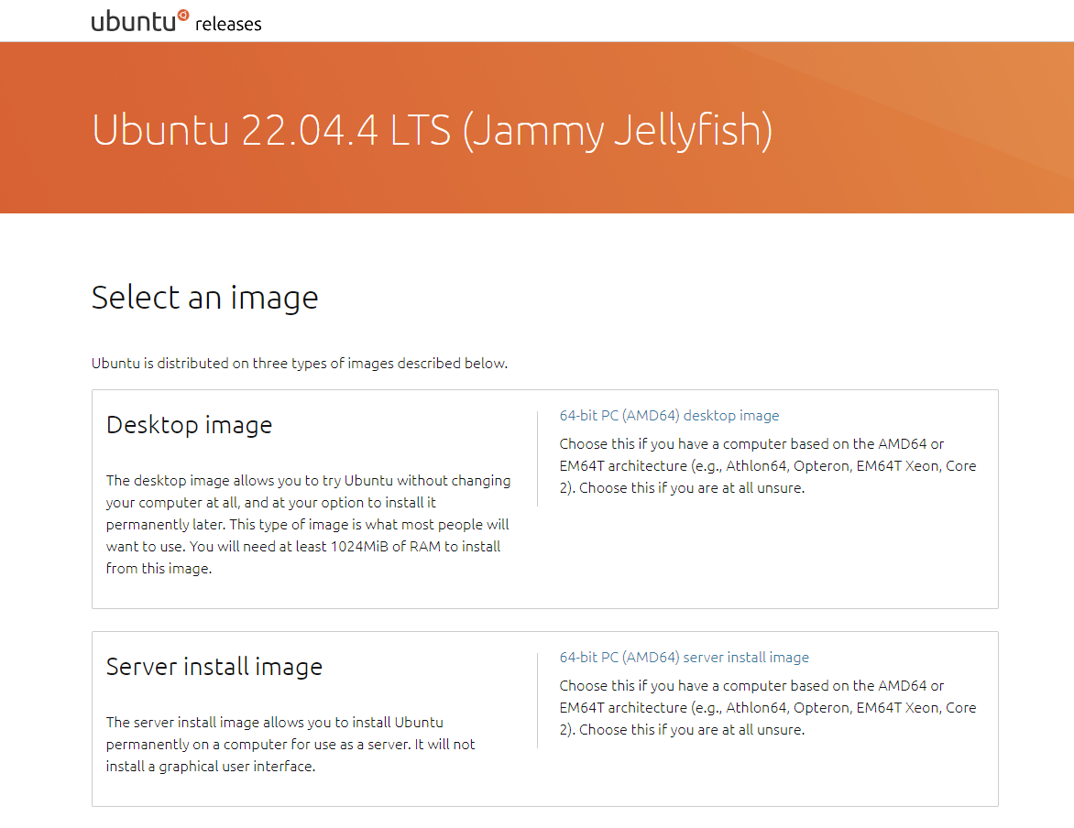
Рисунок 3.1 – Офіційний сайт Ubuntu з LTS версією (Jammy Jellyfish)

Подальший крок передбачає створення нової віртуальної машини в Oracle VM VirtualBox. Після запуску VirtualBox слід натиснути на кнопку "Створити", що відкриває майстер створення віртуальної машини. У майстрі потрібно ввести ім'я нової машини, обрати тип операційної системи (Linux) та версію (Ubuntu). Після цього необхідно визначити об'єм оперативної пам'яті, яка буде виділена для віртуальної машини, зважаючи на рекомендації щодо мінімальних вимог для Ubuntu. Наступним кроком є створення нового віртуального жорсткого диска, де рекомендується обрати тип VDI (VirtualBox Disk Image) та динамічно змінюваний розмір диска, що дозволяє оптимізувати використання дискового простору.
Після створення віртуальної машини необхідно налаштувати її параметри. Для цього слід перейти до налаштувань новоствореної машини і внести відповідні зміни. Основні налаштування включають вибір ISO-образу Ubuntu як завантажувального диска у розділі "Носії". Тут потрібно додати новий контролер IDE і прив'язати до нього завантажений раніше ISO-образ. Додатково рекомендується перевірити налаштування системи, процесора, дисплея та мережі, щоб забезпечити оптимальну продуктивність віртуальної машини (рис. 3.2).

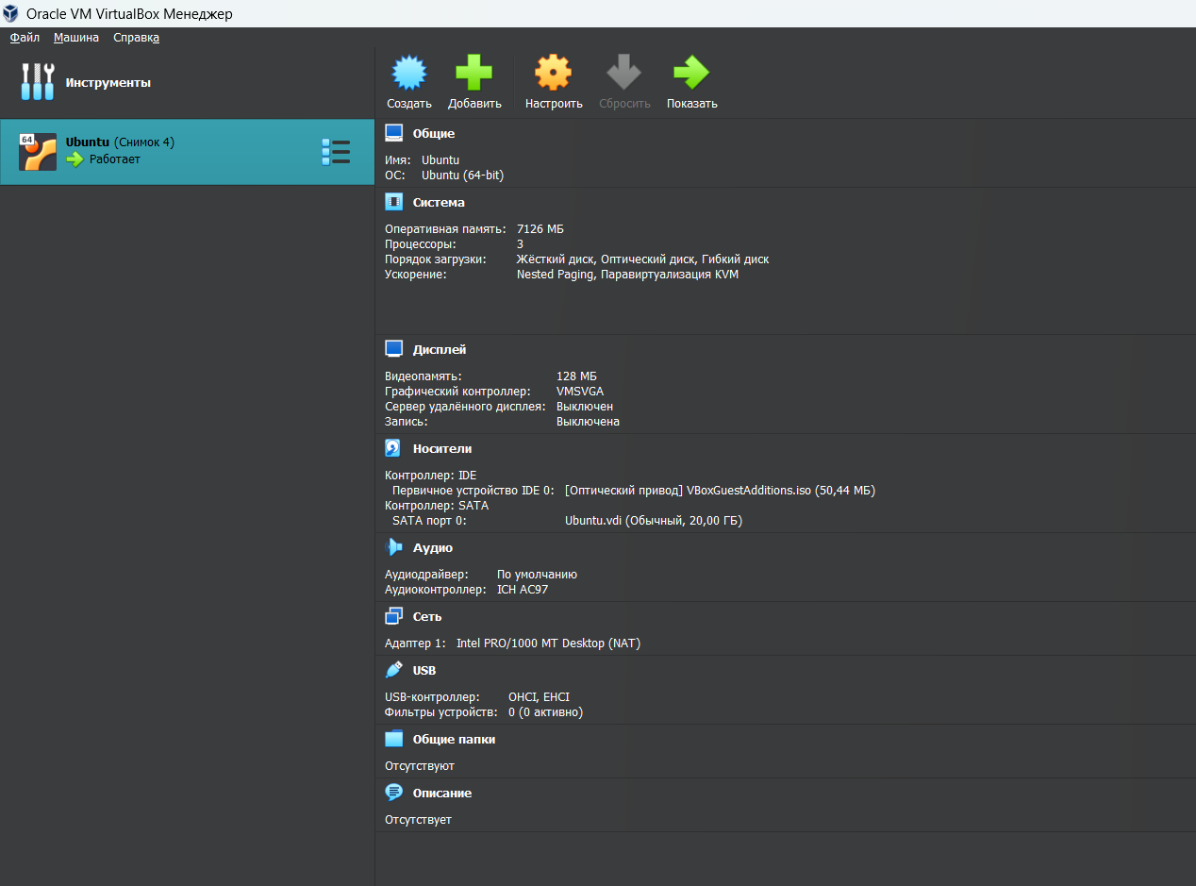
Рисунок 3.2 – Вигляд створеної та налаштованої віртуальної машини

Останнім етапом є встановлення Ubuntu на віртуальну машину. Для цього необхідно запустити віртуальну машину, після чого автоматично розпочнеться процес завантаження з ISO-образу. У вікні інсталятора Ubuntu необхідно обрати мову, розкладку клавіатури, підключення до мережі, а також тип інсталяції. Зазвичай обирається стандартна інсталяція з рекомендованими налаштуваннями. Під час інсталяції потрібно створити користувача, задати пароль та обрати часовий пояс. Після завершення процесу інсталяції віртуальна машина перезавантажиться і завантажить нову операційну систему.

3.1.2. Поєднання операційної системи з мовами програмування
Однією з ключових переваг Ubuntu є її відкрите програмне забезпечення. Ця особливість дозволяє користувачам вільно змінювати та налаштовувати систему під свої потреби. Для розробників Python це означає, що вони можуть швидко встановити необхідні інструменти та бібліотеки, а також легко налаштувати середовище розробки. Вбудований менеджер пакетів APT значно спрощує процес встановлення та оновлення програмного забезпечення, включаючи Python та пов'язані з ним бібліотеки.
Ubuntu має вбудовану підтримку Python, оскільки ця мова програмування є однією з ключових у світі Linux. Python зазвичай встановлений за замовчуванням в більшості дистрибуцій Ubuntu, що дозволяє розробникам відразу почати роботу. Окрім того, завдяки активній спільноті користувачів, нові версії Python та його бібліотек швидко стають доступними в офіційних репозиторіях, що забезпечує постійний доступ до найновіших інструментів.
Установлення середовищ для розробки на Python на Ubuntu є надзвичайно простим і зручним. Розробники можуть вибирати серед різноманітних IDE та редакторів коду, таких як PyCharm, Visual Studio Code, Sublime Text, або навіть використовувати простий текстовий редактор Vim або Nano. Кожне з цих середовищ можна легко встановити через менеджер пакетів або завантаживши офіційні версії з веб-сайтів розробників. Наприклад, PyCharm, один з найпопулярніших середовищ для розробки на Python, пропонує повну інтеграцію з Ubuntu, що включає легке встановлення, регулярні оновлення та потужні інструменти для налагодження коду.
Обираючи Ubuntu для програмування на Python, розробники також отримують доступ до потужних засобів автоматизації та контейнеризації. Інструменти такі як Docker та Kubernetes, які широко використовуються для розгортання Python-застосунків, мають відмінну підтримку в Ubuntu. Це дозволяє легко створювати, тестувати та розгортати Python-програми у різних середовищах, забезпечуючи високу гнучкість і масштабованість.
Крім того, Ubuntu надає розробникам перевагу в роботі з хмарними сервісами. Багато хмарних платформ, таких як AWS, Google Cloud і Microsoft Azure, пропонують оптимізовані рішення для Ubuntu, що дозволяє ефективно використовувати Python для розробки хмарних застосунків. Це робить Ubuntu особливо привабливою для стартапів та підприємств, які прагнуть швидко впроваджувати інновації та розгортати нові продукти.
З точки зору продуктивності, Ubuntu забезпечує стабільну та надійну роботу, що є критично важливим для розробки на Python. Легка вага системи та ефективне використання ресурсів дозволяють зосередитися на написанні коду та виконанні обчислювальних завдань, не турбуючись про затримки або збої. Багатозадачність та підтримка різних апаратних платформ роблять Ubuntu універсальним інструментом для розробників, незалежно від їхніх потреб та вимог.

3.2. Підготовка мови програмування

3.2.1. Встановлення Python на різні операційні системи
Встановлення Python на різні операційні системи є досить простим процесом. На Windows це можна зробити за допомогою офіційного інсталятора, доступного на веб-сайті Python. На macOS Python зазвичай вже встановлений, але за потреби можна оновити версію через менеджер пакетів Homebrew. На операційних системах на базі Linux, таких як Ubuntu, Python часто встановлений за замовчуванням, але його також можна легко оновити або встановити додаткові версії через менеджер пакетів APT. Завдяки своїй популярності Python має велику кількість ресурсів та документації, що значно полегшує процес встановлення та налаштування середовища розробки.
Ubuntu є особливо зручною платформою для програмування на Python завдяки своїй гнучкості та відкритому коду. Операційна система надає доступ до великої кількості пакетів та бібліотек через менеджер пакетів, що дозволяє швидко встановлювати необхідні інструменти для розробки. Крім того, активна спільнота користувачів Ubuntu створює численні ресурси та документацію, які допомагають у вирішенні проблем та налаштуванні середовища розробки. Вбудована підтримка Python та регулярні оновлення системи забезпечують стабільну та безпечну роботу, що є важливим для розробників будь-якого рівня.

3.2.2. Встановлення IDE для написання програмного застосунку
Для комфортної розробки програмного продукту на мові Python необхідно завантажити інтегроване середовище розробки (IDE).
PyCharm, створений компанією JetBrains, є одним з найпопулярніших IDE для мови програмування Python. Це IDE підтримує такі функції, як автоматичне доповнення коду, інтегрований відладчик, система контролю версій, а також інтеграцію з численними бібліотеками та фреймворками, що робить його надзвичайно зручним для розробників різного рівня.
Першим етапом встановлення PyCharm є завантаження інсталяційного файлу з офіційного веб-сайту JetBrains. На головній сторінці сайту необхідно обрати версію PyCharm, яка може бути як безкоштовною (Community), так і платною (Professional), що має додаткові функції. Після вибору безкоштовної версії слід завантажити інсталяційний файл, сумісний з операційною системою комп'ютера, в нашому випадку – Linux.
Після завершення завантаження інсталяційного файлу наступним кроком є його запуск та виконання інсталяційного процесу. Запустивши інсталятор, необхідно погодитися з умовами ліцензійної угоди та обрати шлях для встановлення PyCharm. Зазвичай рекомендується використовувати стандартний шлях, запропонований інсталятором.
Далі користувач має можливість налаштувати плагіни, що додають нові функції та підтримку різних технологій і мов програмування. PyCharm пропонує широкий вибір плагінів, які можна встановити як на етапі початкового налаштування, так і пізніше через вбудований менеджер плагінів. Вигляд налаштованої системи з додатковими плагінами можна побачити на рис. 3.3 та на рис. 3.4.

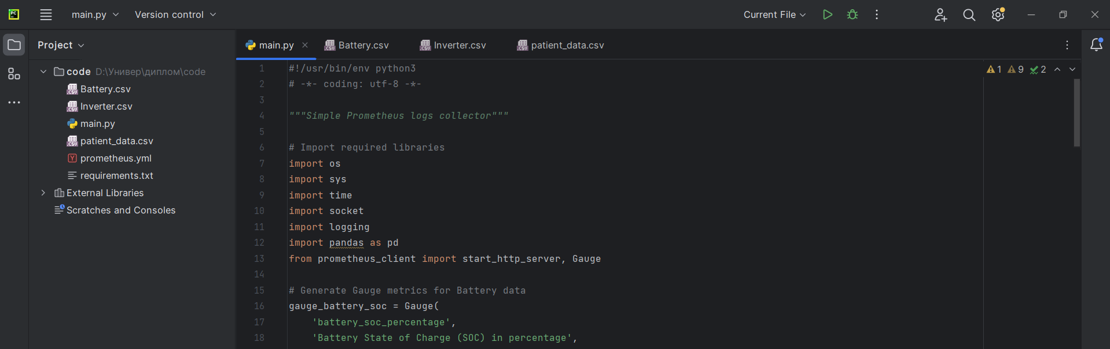
Рисунок 3.3 – Вигляд налаштованої системи з відкритим файлом з кодом

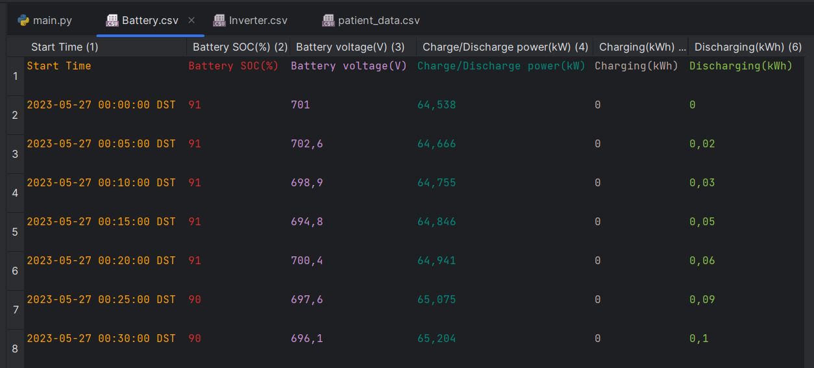
Рисунок 3.4 – Вигляд додаткового плагіну «CSV Editor», що дозволяє в інтегрованому середовищі розробки редагувати файли формату .csv

Завершальним етапом є налаштування інструментів налагодження та тестування, які інтегровані в PyCharm. IDE пропонує потужний графічний відладчик, що дозволяє зупиняти виконання програми на будь-якому рядку коду, аналізувати значення змінних та виконувати покрокове виконання. Також PyCharm підтримує різноманітні фреймворки для тестування, такі як pytest і unittest, забезпечуючи зручний інтерфейс для запуску та аналізу тестів.

3.3. Отримання даних для моніторингу

Для додатку, що відстежує показники пацієнта з апарату життєзабезпечення, показники роботи апарату та показники автономної сонячної електростанції, необхідно отримати дані з медичної установи та з компанії, що надає послуги з обслуговування автономних сонячних електростанцій.
Саме тому у цій роботі використовуються анонімні дані з медичної установи, які мені надали як довіреній особі.
Також отримані дані з показниками роботи автономної сес з компанії «ІСКРА ЕНЕРДЖІ». Оскільки медичні установи не користувалися послугами даної компанії, показники генерації сес та живлення від акумулятора було представлено у метафоричному плані і дані отримані від користувачів, що по показникам максимально наближені до потрібних для даної програми моніторингу.

3.4. Опис отриманих даних для моніторингу

Отримано 3 таблиці з показниками: «Patient_data», «Battery» та «Invertor». Дані в цих таблицях відображені як результат зчитування з необхідного обладнання показників, що оновлювалися кожні 5 хвилин протягом 24 годин.

3.4.1. Опис показників з таблиці «Patient_data»
В даній таблиці є 7 стовпців з наступними показниками (приклад наведено в табл. 3.1 «Частина таблиці для моніторингу «Patient_data»»):

Таблиця 3.1
Частина таблиці для моніторингу «Patient_data»
Time (min) | Pulse | Respiration | Oxygen saturation | Upper pressure | Lower pressure | Temperature
5 | 72 | 18 | 98 | 135 | 95 | 37.3
10 | 76 | 21 | 99 | 135 | 97 | 37.3
15 | 71 | 19 | 98 | 138 | 98 | 37.3
20 | 78 | 17 | 98 | 135 | 99 | 37.3

- «Time (min)»: відображено хвилину з якої почалось зчитування даних
- «Pulse»: відображено показник пульсу пацієнта в ударах на хвилину
- «Respiration»: відображено показник частоти дихання в вдих на хвилину
- «Oxygen saturatio»: відображено показник сатурації крові пацієнта у відсотках на хвилину
- «Upper pressure»: відображено показник «верхнього» систолічного тиску, тобто сила впливу на стінки артерій під час викиду крові серцем у міліметрах ртутного стовпчика
- «Lower pressure»: відображено показник «нижнього» діастолічного тиску, тобто опір переферичних судин у міліметрах ртутного стовпчика
- «Temperature»: відображено показник температури тіла пацієнта в градусах Цельсія
Таким чином, в цій таблиці наведено дані, що зчитувались обладнанням з пацієнта, що знаходився в лікарні в інтенсивній терапії.

3.4.2. Опис показників з таблиці «Battery»
В цій таблиці наведено 6 стовпчиків з наступними показниками (приклад таблиці наведено в табл. 3.2 «Частина таблиці для моніторингу «Battery»»)

Таблиця 3.2
Частина таблиці для моніторингу «Battery»
Start Time | Battery SOC(%) | Battery voltage(V) | Charge/Discharge power(kW) | Charging(kWh) | Discharging(kWh)
2023-05-27 00:00:00 DST | 91 | 701 | 64,538 | 0 | 0
2023-05-27 00:05:00 DST | 91 | 702,6 | 64,666 | 0 | 0,02
2023-05-27 00:10:00 DST | 91 | 698,9 | 64,755 | 0 | 0,03
2023-05-27 00:15:00 DST | 91 | 694,8 | 64,846 | 0 | 0,05

- «Start Time»: відображено дані початкової дати та часу збору інформації
- «Battery SOC(%)»: відображено дані про відсоток заряду акумуляторної батареї автономної сес у відсотках
- «Battery voltage(V)»: відображено дані напруги на виході з акумуляторної батареї автономної сес у вольтах
- «Charge/Discharge power(kW)»: відображено дані потужності заряджання/розряджання акумуляторної батареї автономної сес у кіловатах
- «Charging(kWh)»: відображено дані загальної потужності заряджання акумуляторної батареї автономної сес у кіловатах на годину
- «Discharging(kWh)»: відображено дані загальної потужності розряду акумуляторної батареї автономної сес у кіловатах на годину
Аналізуючи показники з даної таблиці можна сказати, що стовпчик «Discharging(kWh)» відображає дані споживання енергії апаратом життєзабезпечення та його обладнанням з акумуляторної батареї. Дані були отримані з пристрою зв’язку на інверторі що зв’язаний з акумуляторною батареєю автономної сонячної електростанції.

3.4.3. Опис показників з таблиці «Invertor»
В даній таблиці наведено 7 стовпців з показниками, що наведені нижче (приклад таблиці наведено в табл. 3.3 «Частина таблиці для моніторингу «Invertor»»)
Таблиця 3.3
Частина таблиці для моніторингу «Invertor»
Start Time | Active power(kW) | Daily energy(kWh) | Grid current/Grid phase A current(A) | Grid frequency(Hz) | Grid voltage/Grid AB line voltage(V) | Total input power(kW)
2023-05-27 00:00:00 DST | 0,128 | 0 | 1,07 | 50 | 0 | 0
2023-05-27 00:05:00 DST | 0,089 | 0,01 | 0,917 | 50 | 0 | 0
2023-05-27 00:10:00 DST | 0,091 | 0,02 | 0,915 | 50 | 0 | 0

- «Start Time»: відображено дані початкової дати та часу збору інформації
- «Active power(kW)»: відображено показник поточного навантаження у кіловатах
- «Daily energy(kWh)»: відображено показник використання «зеленої» енергії, тобто використання енергії з генерації сонячних панелей у кіловатах на годину
- «Grid current/Grid phase A current(A)»: відображено показник сили струму фази А на виході з інвертору в амперах
- «Grid frequency(Hz)»: відображено показник частоти напруги фази А на виході з інвертору в гігагерцах
- «Grid voltage/Grid AB line voltage(V)»: відображено показник напруги фази А на виході з інвертору у вольтах
- «Total input power(kW)»: відображено показник загальної потужності з генерації сонячних панелей у кіловатах
Загалом, дані що наведені в цій таблиці відображають показники як генерації панелей сонячної електростанції, так і споживання користувачем енергії.

3.5. Бібліотеки для зчитування даних з файлів і моніторингу

3.5.1. Бібліотека Pandas
Бібліотека Pandas – це бібліотека для аналізу та обробки даних в мові програмування Python. Вона надає [23] зручний і ефективний спосіб роботи з табличними даними, такими як дані з CSV-файлів, баз даних SQL, а також інші джерела даних. Основними структурами даних в Pandas є DataFrame та Series, що дозволяє виконувати різноманітні операції з даними, такі як фільтрація, сортування, групування, [23] агрегування та злиття [23].
У розробленому коді бібліотека Pandas використовується для зчитування даних з CSV-файлів та подальшої обробки цих даних. Для цього використовуються функції pd.read_csv() для зчитування даних з файлів та конвертації їх у об'єкти DataFrame. Після зчитування даних вони обробляються та передаються в метрики Prometheus, які слугують для моніторингу різноманітних параметрів.

3.5.2. Бібліотека «Prometheus_client»
Інтеграція бібліотеки prometheus_client у Python дозволяє збирати та експортувати метрики для моніторингу в середовищі Prometheus. Prometheus - це система моніторингу та трендування, яка широко використовується для збору та аналізу метрик з різноманітних додатків та сервісів.
У розробленому коді prometheus_client використовується для створення різноманітних метрик типу Gauge, які відображають значення різних параметрів, таких як стан батареї, активна потужність, пульс пацієнта тощо. Перевагою використання prometheus_client є те, що вона надає зручний спосіб створення та експортування метрик, що дозволяє легко і ефективно моніторити різні параметри для розробленого додатку.

3.5.3. Бібліотека Socket
Бібліотека socket в мові програмування Python надає зручний спосіб роботи з мережевими з'єднаннями. Вона дозволяє створювати, налаштовувати та керувати сокетами, що є основними засобами взаємодії між процесами через мережу. Сокети дозволяють створювати з'єднання між різними комп'ютерами через мережу Інтернет або локальну мережу, а також обмінюватися даними між цими комп'ютерами.
У розробленому коді бібліотека socket використовується для отримання імені хоста, щоб позначити метрики за допомогою імені хоста. Це робиться за допомогою функції socket.gethostname(). У коді це використано для створення метрик, що дозволяє моніторити різні параметри різних систем, позначаючи їх іменем хоста. Такий підхід дозволяє зручно та ефективно моніторити стан різних систем за допомогою метрик Prometheus.

3.5.4. Бібліотека Logging
Інтеграція бібліотеки logging у Python дозволяє ведення журналу роботи програми або системи. Вона надає можливість зберігати інформацію про різні події, помилки та інші важливі події, які відбуваються під час роботи програми. Це допомагає виявляти та виправляти помилки, а також відстежувати роботу програми у реальному часі. Завдяки бібліотеці logging можна легко налаштувати формат та рівні звітності, а також вказати, куди потрібно зберігати журнали.
Ініціалізація логера та налаштування рівнів та формату звітності:
logger = logging.getLogger(__name__)
logger.setLevel(logging.INFO)
handler = logging.StreamHandler()
handler.setFormatter(logging.Formatter('[%(asctime)s][%(levelname)s]: %(message)s'))
logger.addHandler(handler) [26]
Використання логера для ведення журналу роботи програми:
logger.info('Serving metrics exporter on port %d...', port)
Таким чином, logging надає можливість налаштувати різні рівні звітності, формат та місце зберігання журналів, що дозволяє зберігати інформацію про роботу програми в зручному для аналізу форматі. Логування подій у програмі здійснюється за допомогою простих команд, що дозволяє легко вести журнал роботи програми та виявляти та виправляти помилки

3.6. Встановлення Prometheus та Grafana

3.6.1. Завантаження Prometheus
Встановлення даної системи моніторингу відбувалася у терміналі операційної системи Ubuntu. Було завантажено останню версію Prometheus з офіційного сайту [25].
Для початку було створено користувача для Prometheus за допомогою наступної команди для терміналу:
sudo useradd --no-create-home --shell /bin/false prometheus
Також були створені необхідні директорії за допомогою наступних команд:
mkdir /etc/prometheus /var/lib/prometheus
mv /tmp/prometheus-$PROMETHEUS_VERSION.linux-amd64/{prometheus,promtool} /usr/local/bin/
Запуск програми та вивід її статусу відбувався за наступними командами:
systemctl daemon-reload
systemctl start prometheus
systemctl enable prometheus
systemctl status prometheus
Після виконання даних маніпуляцій задля правильної роботи системи моніторингу Prometheus вона доступна за посиланням «http://<your_server_ip>:9090», в нашому випадку за посиланням «http://localhost:9091/metrics».

3.6.2. Встановлення Grafana
Встановлення даного інструменту для візуалізації відбувалося у терміналі операційної системи Ubuntu. Було завантажено останню версію з офіційного сайту.
Для початку було встановлено необхідні пакети та імпортовано GPG ключ за допомогою наступних команд:
sudo mkdir -p /etc/apt/keyrings/
wget -q -O - https://apt.grafana.com/gpg.key | gpg --dearmor | sudo tee /etc/apt/keyrings/grafana.gpg > /dev/null [27]
Завантаження та встановлення Grafana відбулося за допомогою команди:
sudo apt-get install grafana
Після виконання даних дій Grafana має бути доступна за посиланням «http://<your_server_ip>:3000», а в нашому випадку «http:// localhost:3000» з авторизацією користувача.

3.7. Використання метрик системи моніторингу Prometheus

Метрики в Prometheus необхідні для розуміння продуктивності системи, діагностики проблем і прийняття обґрунтованих рішень щодо управління інфраструктурою. Основні типи метрик, що підтримуються Prometheus, включають лічильники, датчики, гістограми та «підсумки», кожен з яких слугує певним цілям і пропонує унікальну інформацію.
Лічильник - це кумулятивна метрика, яка представляє собою єдине числове значення, що постійно зростає. Він ідеально підходить для відстеження показників, які природно зростають, наприклад, кількість запитів, отриманих сервером, або кількість помилок, що виникли. Лічильники призначені для обнулення тільки при перезапуску, що гарантує, що вони ніколи не зменшуються. Цей тип метрики має вирішальне значення для розуміння зростання з часом, і типові запити включають обчислення швидкості зростання за допомогою функцій на кшталт `rate()`.
Датчики відрізняються від лічильників тим, що вони можуть збільшуватися і зменшуватися. Вони використовуються для вимірювання значень, які можуть коливатися, наприклад, поточне використання пам'яті, кількість активних сеансів або розмір черги. Лічильники корисні для фіксації поточного стану системи в будь-який момент часу, і вони підтримують різноманітні операції, включаючи `min`, `max` і `avg` за певні проміжки часу.
Гістограми є більш складними метриками, які вимірюють розподіл значень у визначених відрах. Вони особливо корисні для запису затримок або часу відгуку. Наприклад, гістограма може класифікувати тривалість запитів за такими категоріями, як 0,1 секунди, 0,2 секунди, 0,5 секунди і так далі, що дозволяє детально проаналізувати розподіл часу відгуку. Гістограми також дозволяють обчислювати зведені статистичні дані, такі як квантилі і підтримують створення оцінок Apdex, які вимірюють задоволеність користувачів.
«Підсумки» схожі на гістограми, але пропонують інший підхід до обчислення квантилів. У той час як гістограми використовують обробку на стороні сервера для обчислення квантилів, зведення обчислюють їх на стороні клієнта і надсилають попередньо обчислені значення до Prometheus. Це робить «підсумки» ефективними для обробки на стороні клієнта, але обмежує гнучкість запитів для різних квантилів постфактум. «Підсумки» корисні для збору детальних метрик у ковзних вікнах, що робить їх придатними для моніторингу критично важливих метрик з високою роздільною здатністю.
Prometheus підкреслює важливість узгоджених і змістовних угод щодо назв метрик і міток. Назви метрик повинні бути описовими і відповідати структурованому формату, зазвичай включаючи префікс, що вказує на додаток або домен, опис метрики і одиницю виміру. Наприклад, `http_request_duration_seconds` чітко вказує на те, що метрика відстежує тривалість HTTP-запитів у секундах. Мітки, з іншого боку, слід використовувати для диференціації характеристик або вимірів метрики, таких як кінцева точка або метод запиту. Такий структурований підхід допомагає чітко ідентифікувати та агрегувати метрики за різними вимірами.

3.7.1. Використання метрик для розробки
При розробці програмного застосунку для моніторингу було використано метрику gauge, тобто датчик. Оскільки дані варіюються і постійно то збільшуються то зменшуються даний вибір метрики є доцільним. Приклад реалізації метрики для моніторингу:
gauge_battery_soc = Gauge(
'battery_soc_percentage',
'Battery State of Charge (SOC) in percentage',
['host'])
Аналізуючи таблиці, дані з яких будуть відстежуватись можна побачити, що всі показники збільшуються та зменшуються, тому всі показники були реалізовані за допомогою метрики gauge.

3.8. Опис функцій програмного коду

У головній функції відбуваються наступні процеси:
- Ініціалізація змінних для зчитування даних з файлів
- Ініціалізація логера для звітування
- Старт http сервера для моніторингу
- Виклик функцій для збору метрик, їх зміна за встановлений інтервал

3.8.1. Створення метрик
Як вже раніше згадувалось в пункті 3.7.1 створення метрик відбувається наступним чином:
gauge_battery_voltage = Gauge(
'battery_voltage_volts',
'Battery Voltage in volts',
['host'])
Дана реалізація відбувається для показника напруги акумуляторної батареї.

3.8.2. Функція read_data
В даній функції відбувається зчитування даних з переданих назв файлу та стовпця за допомогою бібліотеки pandas, що допомагає конвертувати дані з колонки у масив даних. Зчитування з файлу відбувається наступним чином:
df = pd.read_csv(file, delimiter=';')

3.8.3. Функція collect_metrics
В даній функції відбувається процедура збору метрик. Дані передаються з ініціалізованих в головній функції змінних, що містять перелік показників зчитаних з файлів.
Встановлення значення для метрики відбувається за наступним прикладом:
gauge_battery_soc.labels(hostname).set(battery_soc[index])

3.9. Результат запуску та процес моніторингу

Запуск програми відбувався за допомогою терміналу операційної системи. Приклад запуску показано на рис. 3.5.

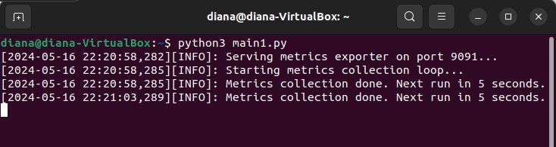
Рисунок 3.5 – Команда для запуску програми та її виконання

Результат виконання програми, як вже згадувалось раніше в пункті 3.6.1, можна побачити за посиланням «http://localhost:9091/metrics». Дане посилання працює лише при роботі програми, оскільки доступ до веб-сервера існує лише коли виконується програмний код.
При відвідуванні даного сайту ми можемо побачити процес виконання збору метрик, що оновлюються за вказаним часом (рис. 3.6). Для цього необхідно оновлювати сторінку щоб побачити зміни.

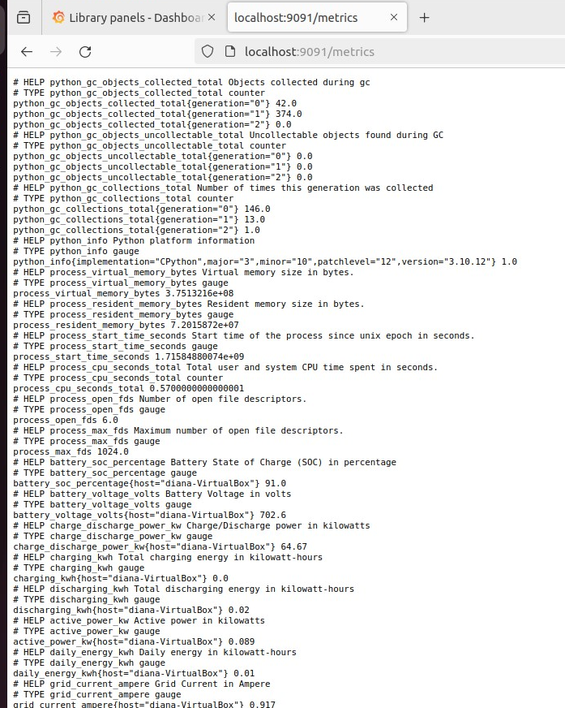
Рисунок 3.6 – Результат виконання програми на веб-сервері Prometheus

Оскільки дана реалізація системи моніторингу інтуїтивно не зрозуміла для користувача, було прийняте рішення використати інструмент для візуалізації Grafana.

3.9.1. Підключення Prometheus до Grafana
Оскільки в систему для візуалізації Grafana можна легко інтегрувати систему моніторингу, це відбувалось наступним чином: необхідно спочатку перейти на вкладку Connection -> Add Data Sources -> обрати Prometheus, потім додати в поле URL посилання на систему моніторингу – «http://localhost:9090» (рис. 3.7) і натиснути "Save & Test".

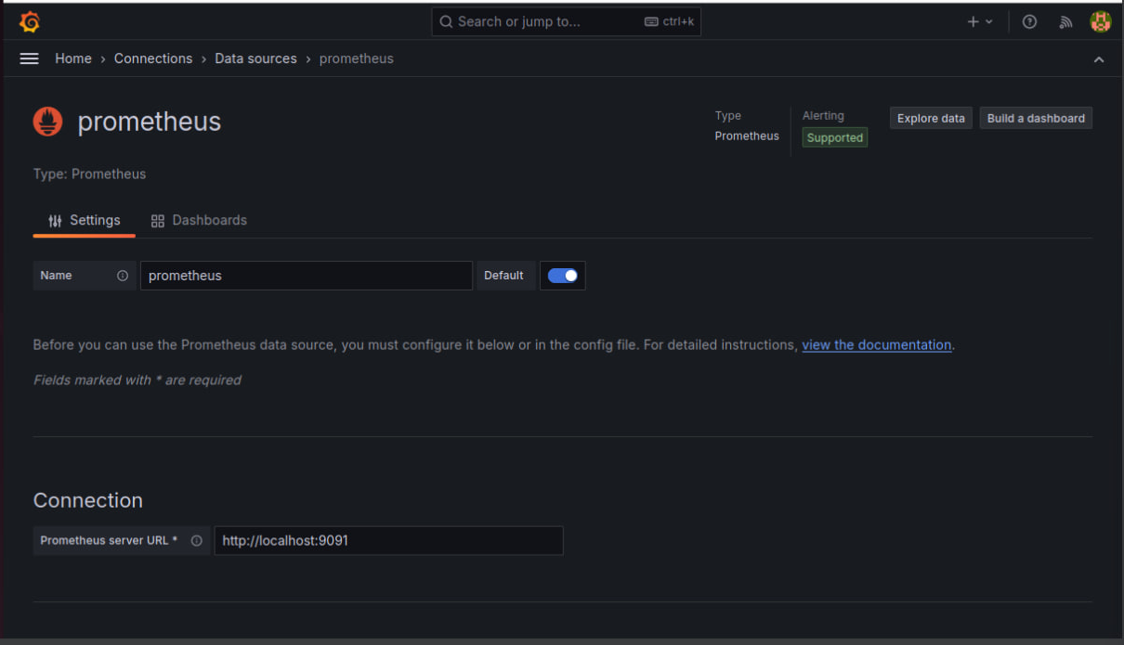
Рисунок 3.7 – Вигляд сторінки з підключенням системи моніторингу

3.9.2. Створення візуалізації для моніторингу
За допомогою програми для візуалізації було створено наступні дашборди: «Patient data», «Battery» та «Invertor». Тут представлені графіки візуалізації показників, що зчитуються з файлів (рис. 3.8).

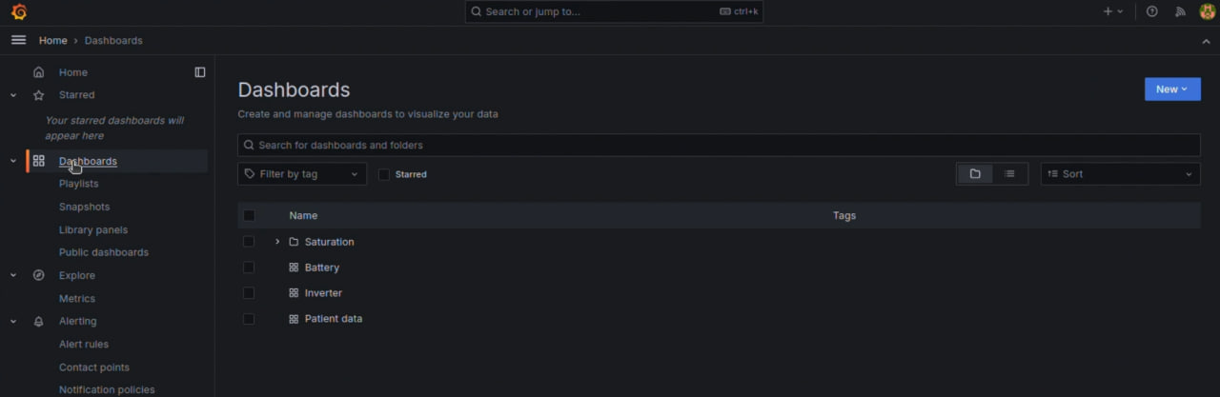
Рисунок 3.8 – Дашборди зі створеними візуалізаціями показників

На панелі приладів «Patient data» можна побачити графіки з візуалізацією дихання, сатурації, пульсу, тиску та температури тіла. Графіки зображені на рис. 3.9.

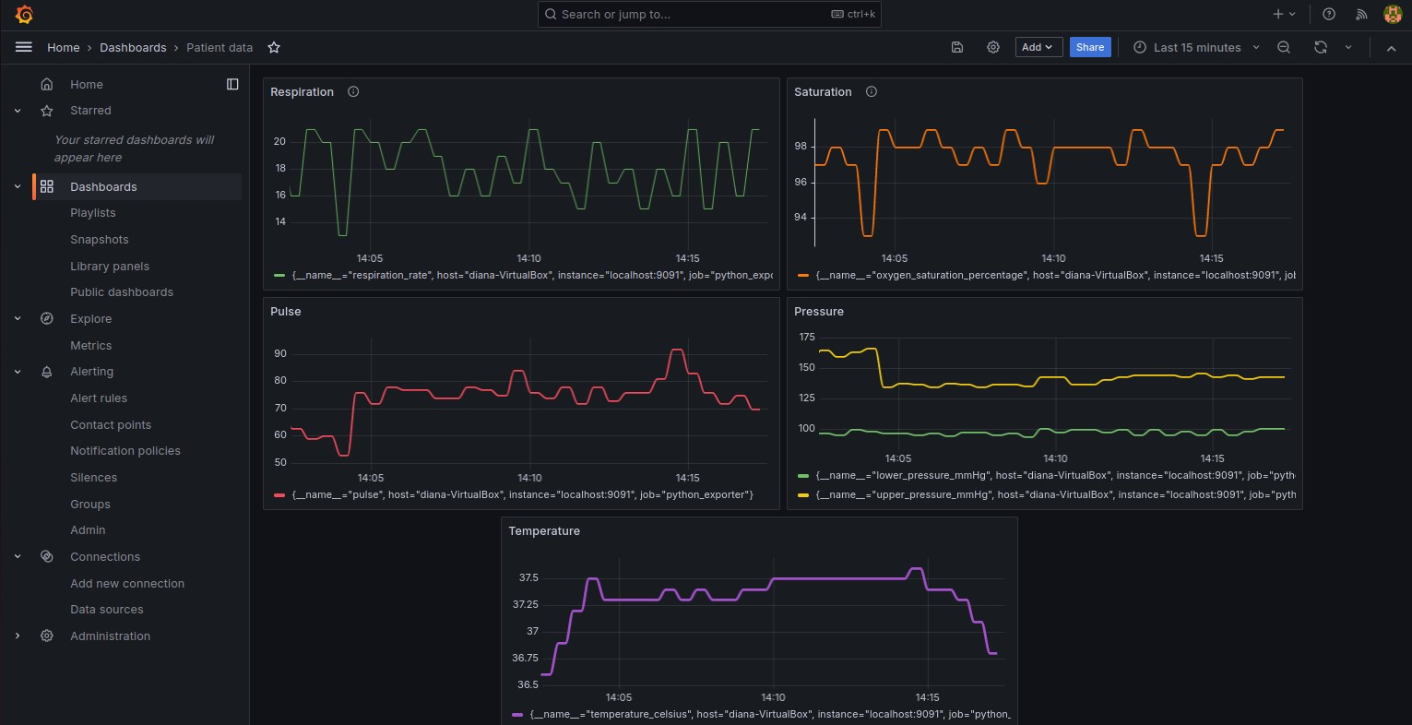
Рисунок 3.9 – Вигляд панелі моніторингу показників пацієнта

Далі розглянемо графіки більш детально. На рис. 3.10 можна побачити функціонал для детального перегляду графіку
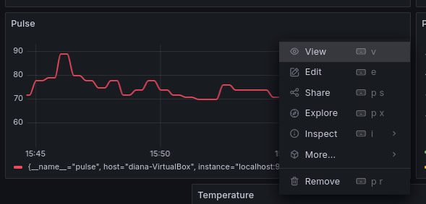
Рисунок 3.10 – Кнопка «View» для детального перегляду графіку

З цього рисунку видно, що також присутні кнопки для того щоб відредагувати графік, що відображається, поділитися графіком, дослідити графік, перевірити графік, додаткові функції та прибрати графік.
Натиснувши кнопку огляду графіку можна побачити більш детальне зображення графіку. Детальне зображення графіку з моніторингом пульсу можна побачити на рис. 3.11.

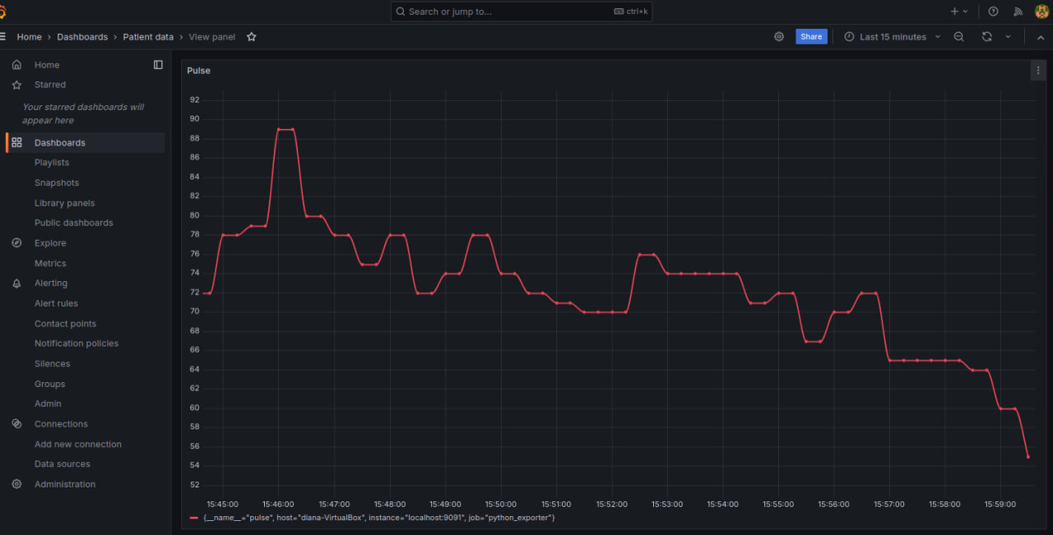
Рисунок 3.11 – Відображення графіку показників пульсу пацієнта
Детальне зображення графіку з моніторингом тиску можна побачити на рис. 3.12.

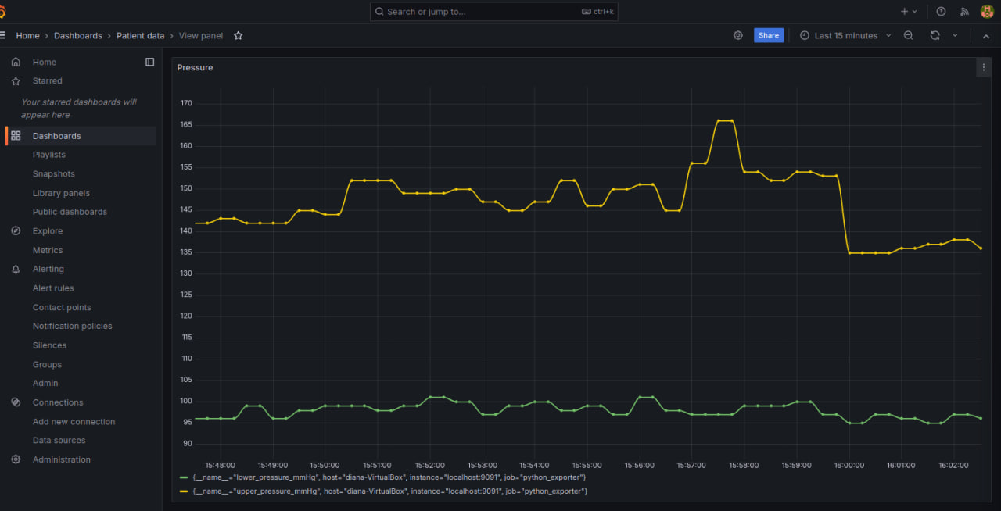
Рисунок 3.12 – Відображення графіку показників тиску пацієнта

На цьому рисунку можна побачити дві лінії що відповідають за показники систолічного та діастолічного артеріального тиску пацієнта. Для зручності відслідковування показників було обрано сумістити два графіки в один.
Детальний огляд графіку сатурації крові показано на рис. 3.13.

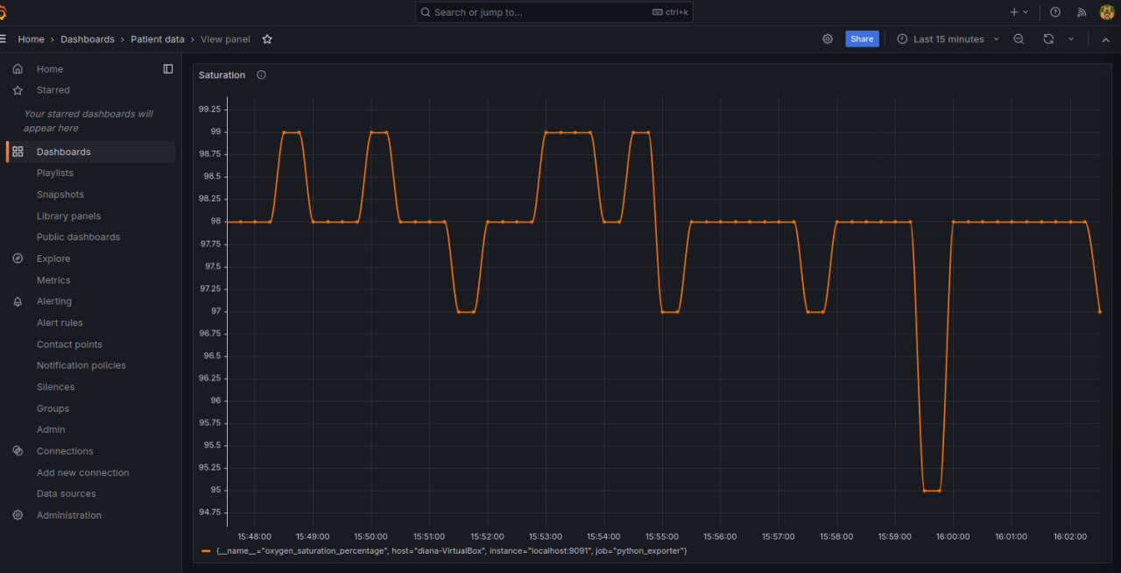
Рисунок 3.13 – Відображення графіку показників сатурації крові пацієнта

Також з апарату ШВЛ можна побачити відображення показників частоти дихання що зображені на графіку на рис. 3.14.

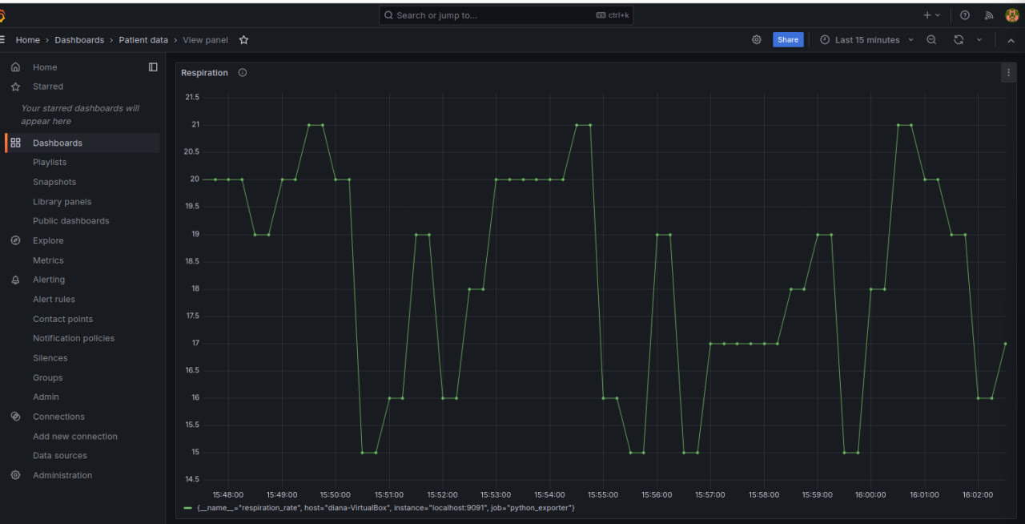
Рисунок 3.14 – Відображення графіку показників частоти дихання

Також на рис. 3.15 показано детальний огляд графіку температури пацієнта.

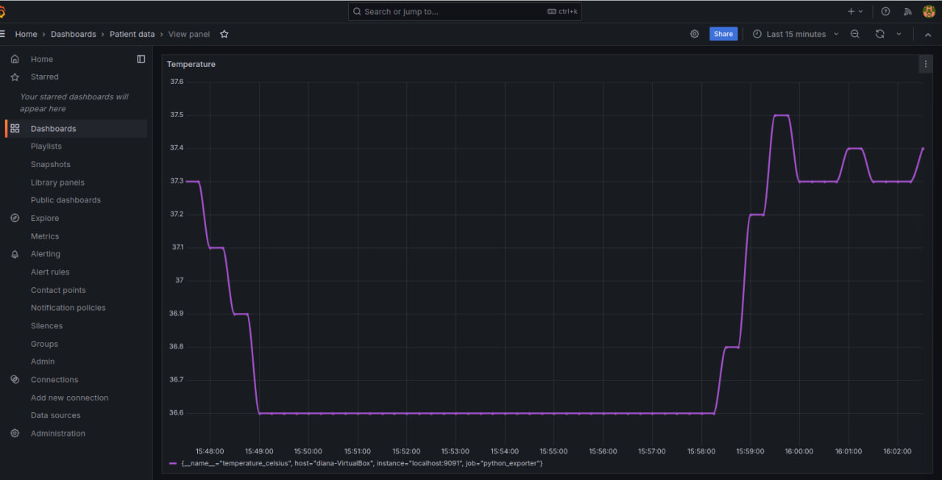
Рисунок 3.15 – Відображення графіку показників температури пацієнта

На панелі моніторингу «Battery» можна побачити відображення показників роботи акумуляторної батареї автономної сонячної електростанції. Візуалізацію показників можна побачити на рис. 3.16.

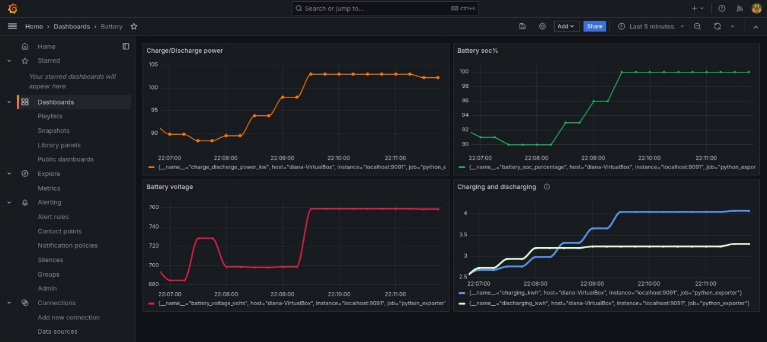
Рисунок 3.16 – Вигляд панелі моніторингу стану акумуляторної батареї
Тут також на одному графіку зображено дві метрики – заряджання та розрядка акумуляторної батареї.
Детальний огляд графіків можна побачити на рис. 3.17 – рис. 3.20.
Перегляд детальної інформації також виконується за допомогою тієї ж кнопки перегляду, що і на рис. 3.10.
На рис. 3.17 можна побачити детальний графік показників потужності заряджання та розряджання акумуляторної батареї.

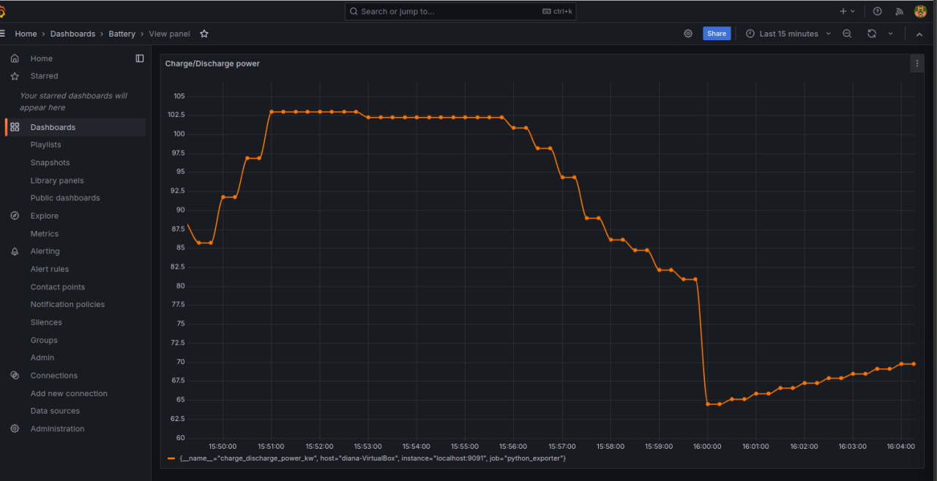
Рисунок 3.17 – Відображення детального графіку показників потужності заряджання і розряджання акумуляторної батареї

На рис. 3.18 зображений детальний огляд графіку з показниками відсотків заряду акумуляторної батареї.

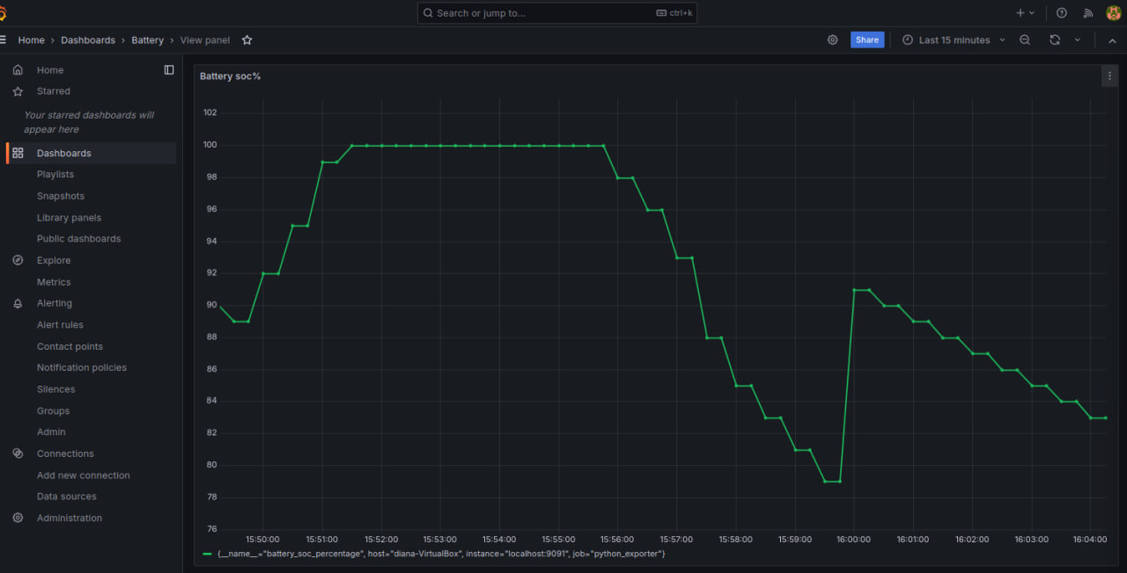
Рисунок 3.18 – Відображення графіку показників відсотків заряду акумуляторної батареї

Детальний огляд графіку з показниками напруги на виході з акумуляторної батареї показано на рис. 3.19.

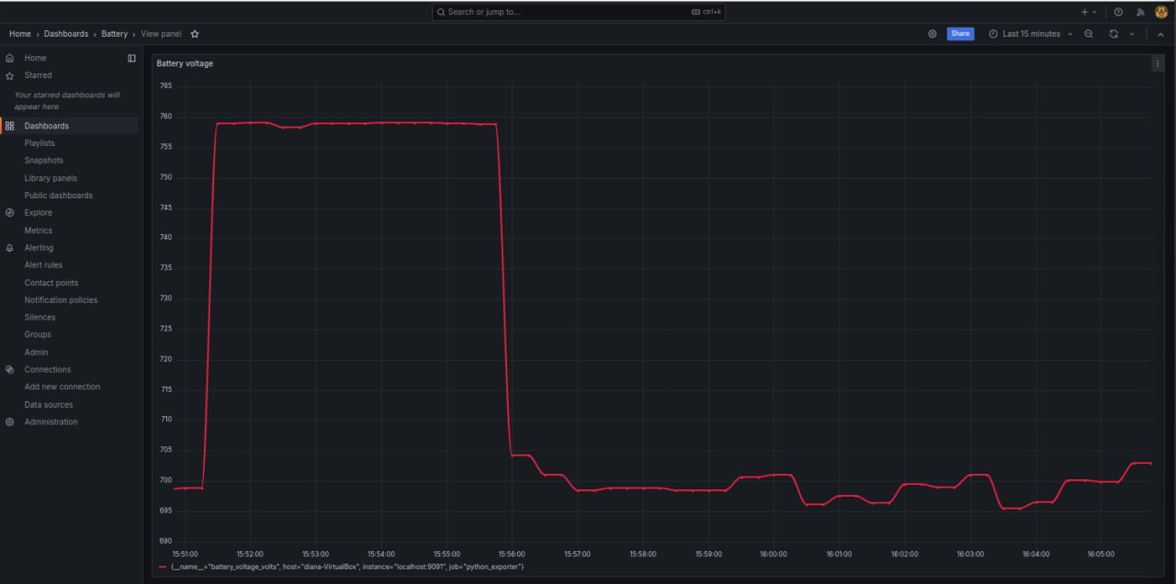
Рисунок 3.19 – Відображення графіку показників напруги

Далі на рис. 3.20 можна побачити сумісні графіки показників загальної потужності розряджання та заряджання акумуляторної батареї, де розряджання показано біло-зеленим кольором, а заряджання – блакитним.

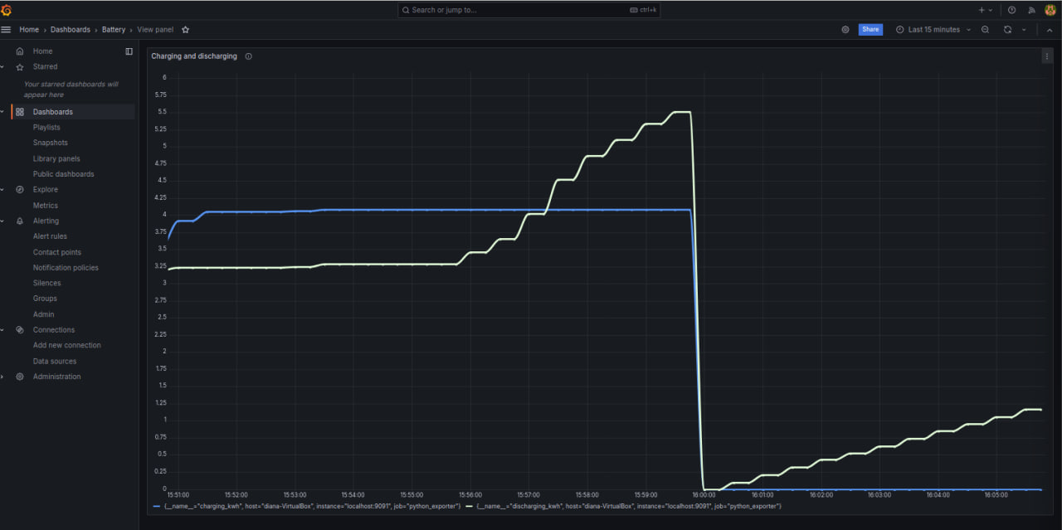
Рисунок 3.20 – Відображення графіку показників потужності розрядки та зарядки

На панелі моніторингу «Invertor» зібрані метрики для контролю споживання енергії та моніторинг генерації сонячної електростанції для потреб користувача. Результат візуалізації показників зображено на рис. 3.21.

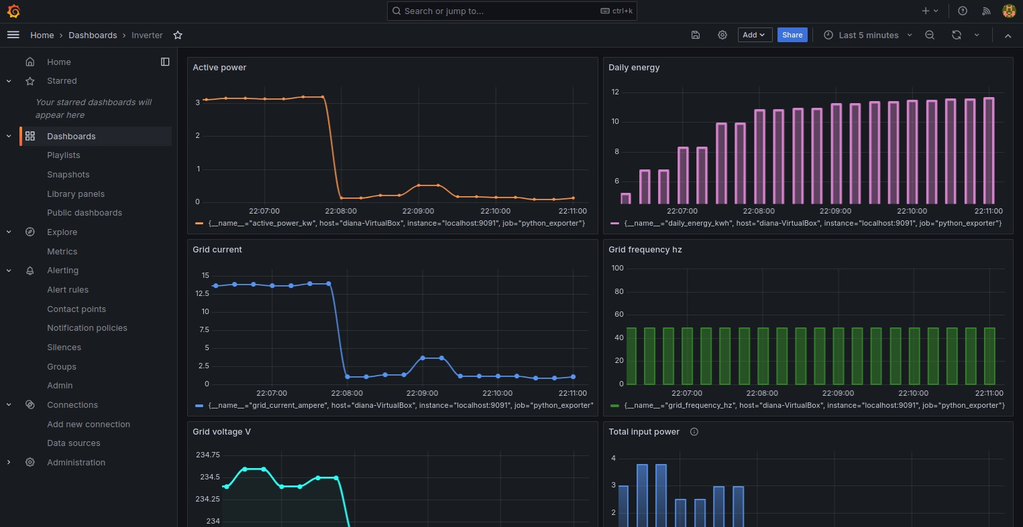
Рисунок 3.21 – Вигляд панелі моніторингу показників інвертора

В цій панелі було прийняте рішення візуалізації деяких даних за допомогою стовпців гістограми, оскільки там можна краще зрозуміти та проаналізувати показники інвертора. Детальний огляд графіків для моніторингу показників показано на рис. 3.22 – рис. 3.27.

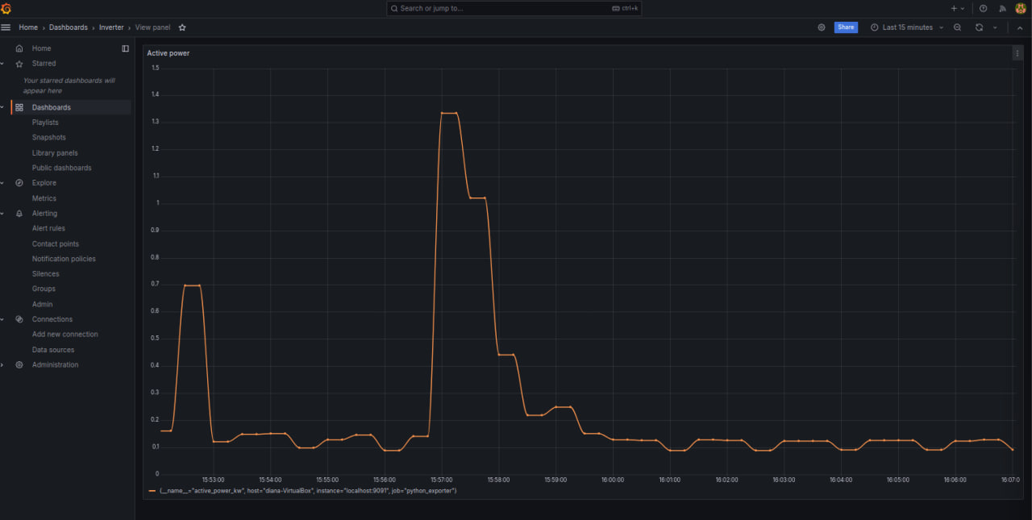
Рисунок 3.22 – Відображення графіку показників поточного навантаження
На рис. 3.23 можна побачити детальний огляд графіку з показниками використання енергії з генерації сонячних панелей.

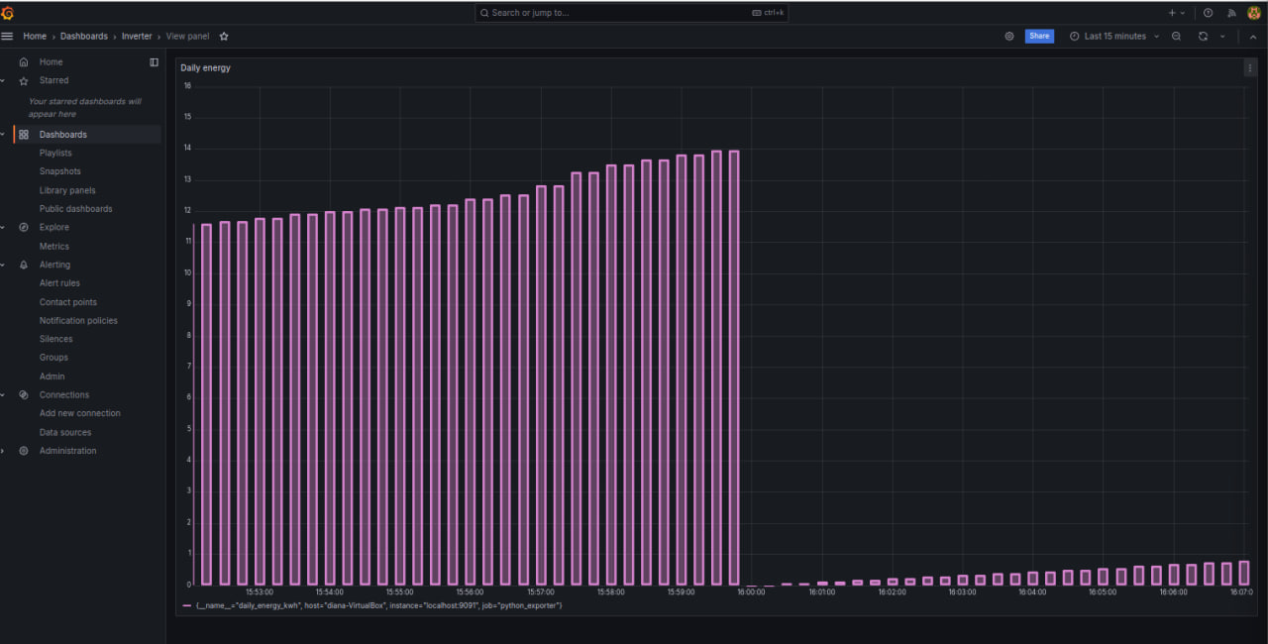
Рисунок 3.23 – Відображення графіку показників використання енергії з сонячних панелей

Як можна побачити на рис. 3.23 моніторинг для даного показника візуалізовано за допомогою гістограми, оскільки даний спосіб аналізу, є зручним для розуміння.
Далі можна побачити візуалізацію показників сили струму на виході з інвертора на рис. 3.24.

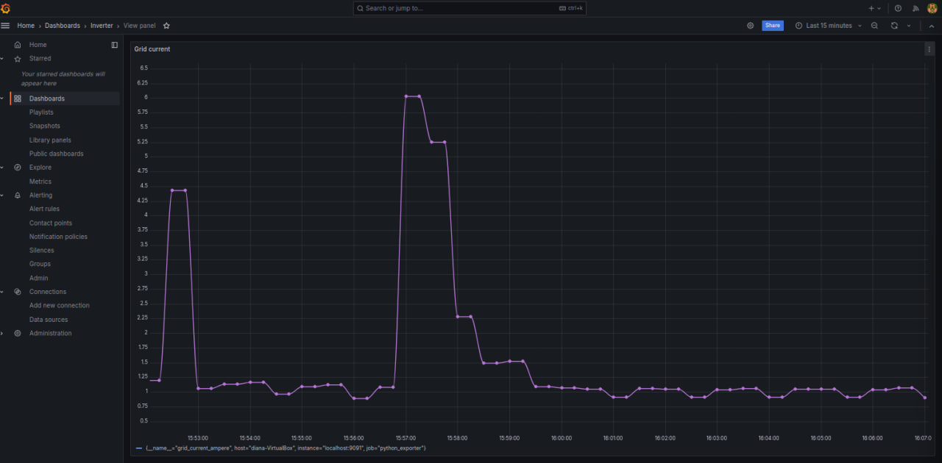
Рисунок 3.24 – Візуалізація графіку показників сили струму фази А на виході з інвертору

Також для більш кращого аналізу та розуміння графіку відображення показників частоти напруги фази А було створено за допомогою гістограми (рис. 3.25).

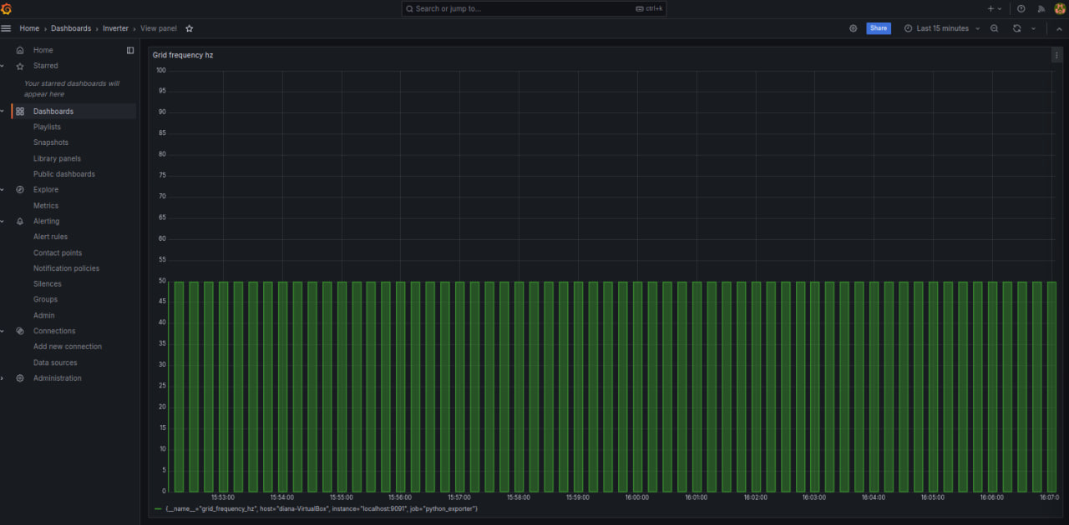
Рисунок 3.25 – Відображення графіку показників частоти напруги фази А

Як можна побачити на рис. 3.25 показники частоти напруги майже не змінюються, що свідчить про гарну роботу обладнання.
На рис. 3.26 показано детальний огляд графіку з показниками напруги фази А на виході з інвертору.

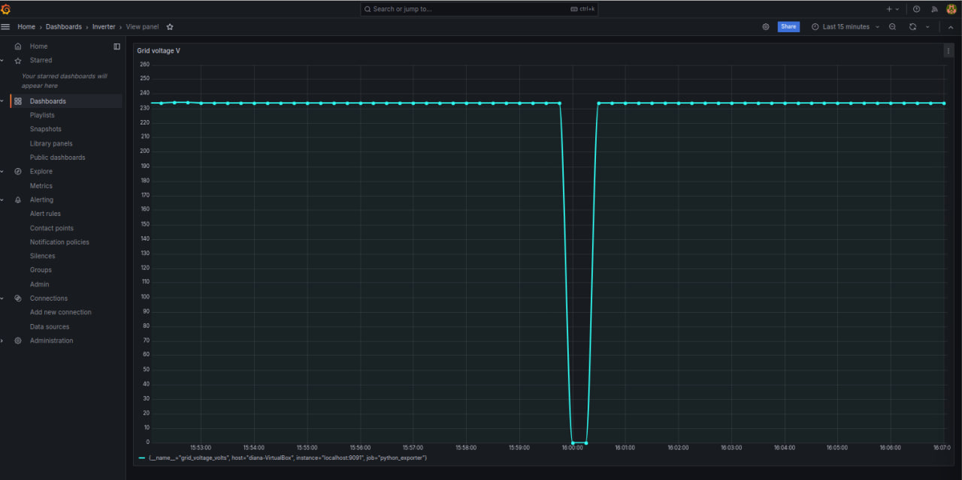
Рисунок 3.26 – Відображення графіку з показниками напруги фази А на виході з інвертору

Детальний огляд графіку з показниками загальної потужності з генерації сонячних панелей показано на рис. 3.27.

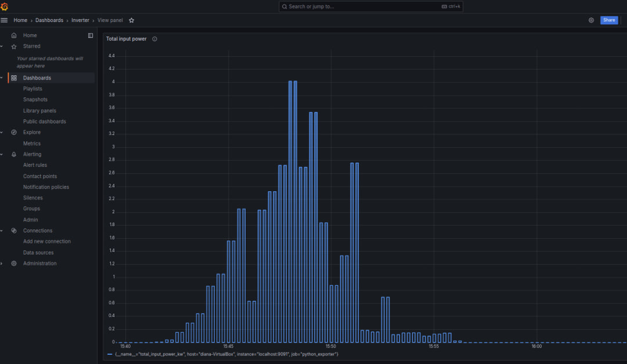
Рисунок 3.27 – Відображення графіку показників загальної потужності з генерації

Для цього графіку також було застосовано візуалізацію гістограмою для кращого аналізу роботи обладнання.
Для кожного графіку є функція, що забезпечує відображення показників за обраний період часу, такий період можна задати самому зі вказанням дати та часу бажаного періоду для відстеження або обрати існуючий період, наприклад за останні 15 хвилин. Дана функція дає змогу аналізувати тенденцію показників як пацієнта, так і роботи обладнання (рис. 3.28).

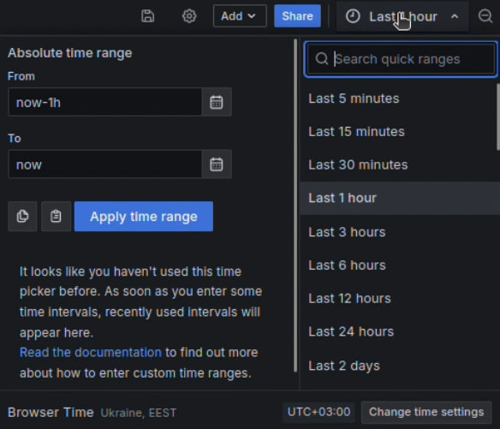
Рисунок 3.28 – Вибір періоду для відстеження

Будь-якою створеною панеллю можна поділитися. Користувачі ж можуть переглядати та моніторити показники лише за наявності доступу та прав. Приклад можна побачити на рис. 3.29.

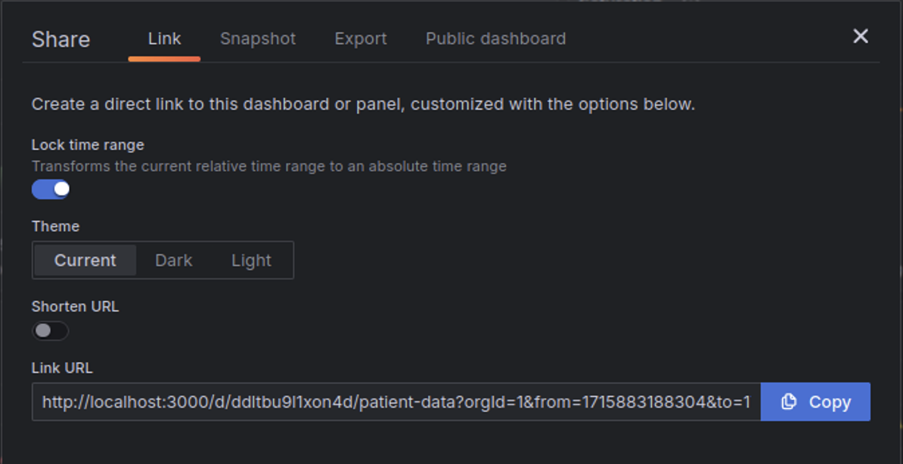
Рисунок 3.29 – Панель для створення посилання

3.9.3. Додаткові функції візуалізованого моніторингу
Серед додаткових функцій слід виокремити можливість створювати сповіщення. Дані сповіщення повідомляють користувача про наближення певної метрики до критичного значення. Наприклад було створено сповіщення для графіку моніторингу сатурації крові, тобто коли показник наблизиться до значення 95% сатурації крові – в систему надійде сповіщення про перетин умовного кордону показником сатурації (рис. 3.30). Для налаштування такого сповіщення спершу необхідно налаштувати «контактну точку» (рис. 3.31) для надсилання на електронну пошту повідомлення про наближення до критичного значення.

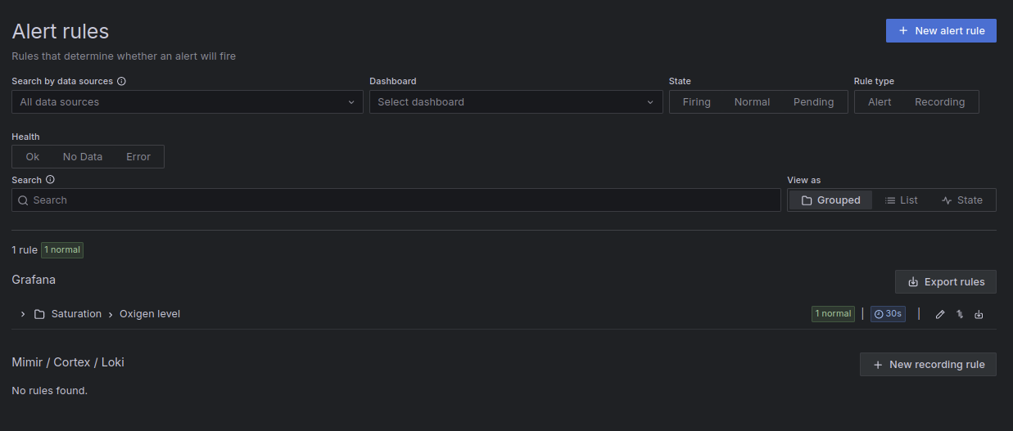
Рис.3.30 – Панель налаштування сповіщень

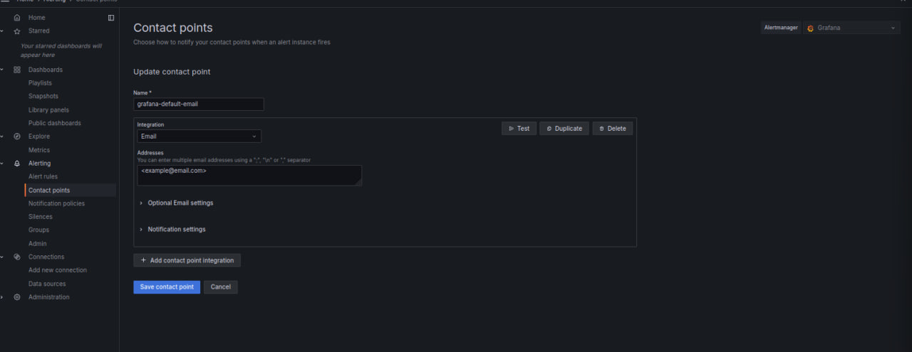
Рисунок 3.31 – Панель налаштування контакту для надсилання сповіщення
Але дане сповіщення можна побачити і в самій програмі за допомогою індикаторів. Коли значення знаходиться в нормі нам показано наступний індикатор (рис. 3.32):

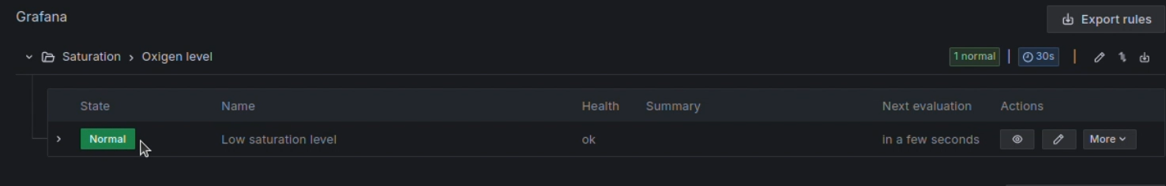
Рисунок 3.32 – Індикатор «Normal»

Цей індикатор змінюється на наступний (рис. 3.33) з відображенням наближення до встановленого значення показниками.

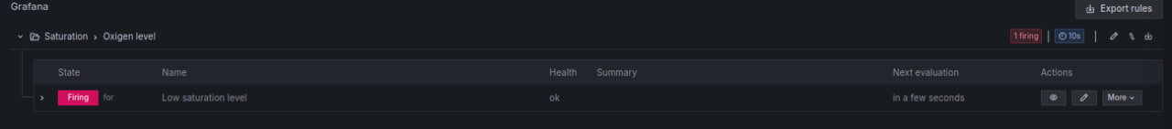
Рисунок 3.33 – Індикатор «Firing»

Перевірка значень відбувається кожні 10 секунд, але це значення можна налаштовувати на більше, за необхідності.
Grafana, будучи однією з провідних платформ візуалізації даних, пропонує низку корисних і неочевидних функцій, які можуть значно поліпшити якість подання інформації. Одна з таких можливостей - використання анотацій, які дають змогу додавати важливі примітки та коментарі безпосередньо на графіки, тим самим збагачуючи їх контекстом. Також варто відзначити функцію «Порівняння діапазонів», яка дає можливість наочно зіставляти дані з різних часових відрізків, виявляючи тенденції та закономірності. Крім того, Grafana пропонує широкий спектр візуальних тем і палітр, що дають змогу налаштувати унікальний стиль відображення метрик, що може значно підвищити естетику та інформативність візуалізацій.

3.10. Практичне застосування

Розроблений додаток для відстеження показників пацієнта та роботи апарату життєзабезпечення від автономної сонячної електростанції має значний потенціал для практичного застосування в різних сферах медицини та енергетики. Для кращого розуміння пропонуємо розглянути основні напрямки для використання та переваги, які надає цей додаток:
- Підвищення якості медичного обслуговування
- Ефективне використання сонячної енергії
- Інтеграція з існуючими медичними та енергетичними системами
Щодо підвищення якості медичного обслуговування можна виокремити, можливість віддаленого моніторингу. Медичні працівники можуть в реальному часі отримувати інформацію про важливі показники життєдіяльності пацієнтів, такі як пульс, артеріальний тиск, рівень кисню в крові тощо. Це особливо актуально для пацієнтів з хронічними захворюваннями, які потребують постійного спостереження, а також для реанімаційних відділень, де своєчасне реагування на зміну стану пацієнта є критично важливим [12, 13].
Також даний застосунок дозволяє автоматично відслідковувати зміни в стані пацієнтів та швидко інформувати медичний персонал про необхідність втручання. Це знижує ризики розвитку ускладнень і сприяє оперативному реагуванню на критичні ситуації. Завдяки інтеграції з системою Prometheus, можливе налаштування алертів, які будуть сповіщати лікарів про вихід показників за межі нормальних значень [14].
Розроблена система також дозволяє ефективно відстежувати роботу автономної сонячної електростанції, яка забезпечує живлення апаратів життєзабезпечення. Це включає моніторинг вироблення енергії, рівня заряду акумуляторів, а також споживання енергії медичними апаратами. Зібрані дані допомагають оптимізувати використання енергії, запобігаючи перевантаженням системи та забезпечуючи стабільне живлення [15].
Завдяки використанню стандартних інструментів, таких як Prometheus та Grafana, система легко інтегрується з існуючими інформаційними та енергетичними системами медичних закладів. Це дозволяє знизити витрати на впровадження та забезпечує масштабованість рішення, тобто можливість його розширення та адаптації під конкретні потреби закладу [17].
Зібрані дані та їх візуалізація в Grafana надають медичному персоналу та адміністрації закладів охорони здоров'я важливу інформацію для прийняття рішень щодо управління енергоспоживанням та планування технічного обслуговування обладнання. Це сприяє підвищенню ефективності управління ресурсами та покращенню якості медичних послуг [18].

3.11. Розрахунок економічного ефекту

Проведений аналіз описує оцінку ключових функціональних можливостей та економічних характеристик розробленого програмного продукту для моніторингу показників пацієнта, обладнання зчитування та генерації енергії. Аналіз ґрунтувався на методі функціонально-вартісного аналізу, який дозволяє визначити реальну вартість продукту та розподілити витрати на прямі та непрямі.
В результаті економічного аналізу було створено морфологічну карту, яка описує два можливі варіанти реалізації програмного забезпечення. Також було визначено ключові параметри продукту. На основі зібраної інформації проведено експертну оцінку параметрів програми та економічний аналіз обох варіантів розробки.
Згідно з результатами аналізу, найкращим варіантом розробки є другий, який передбачає:
- Використання операційної системи Ubuntu
- Використання мови програмування Python
- Застосування системи моніторингу Prometheus
- Використання системи візуалізації показників Grafana
Вартість розробки програмного продукту за другим варіантом становить 237 361,72 грн.

Висновок до розділу 3

Під час практичної частини роботи було розроблено веб-застосунок для моніторингу на основі мови програмування Python з використанням Prometheus для збору та збереження даних, а також Grafana для їх візуалізації. Розроблений додаток включає три ключові панелі візуалізації на платформі Grafana, що забезпечують нагляд за різними аспектами системи. Перша панель відображає графіки показників пацієнта, таких як частота серцевих скорочень, рівень кисню в крові, артеріальний тиск, частота дихання та температура тіла. Це дозволить медичному персоналу оперативно відстежувати стан пацієнта та вчасно реагувати на будь-які відхилення від норми. Друга панель фокусується на роботі акумуляторної батареї, включаючи рівень її заряду, напругу та інші критичні параметри, що дозволяє контролювати ефективність використання запасеної енергії та прогнозувати необхідність технічного обслуговування чи заміни батареї. Третя панель забезпечує візуалізацію показників інвертора, зокрема споживання та генерацію енергії. Це допомагає оцінити продуктивність сонячної станції, забезпечити її оптимальне функціонування та запобігти можливих проблем. Також було проаналізовано безпеку створеної системи та розраховано економічний ефект реалізації.

ЗАГАЛЬНІ ВИСНОВКИ

У рамках даної роботи було розроблено додаток для відстеження показників пацієнта та апарату життєдіяльності, що працює від автономної сонячної станції. Використання операційної системи Ubuntu у поєднанні з системою моніторингу Prometheus та інструментом візуалізації Grafana дозволило створити високоефективний та надійний додаток для моніторингу важливих параметрів. В результаті розробки коду на Python було створено три панелі дашбордів у Grafana, які забезпечують візуалізацію графіків показників пацієнта, роботи акумуляторної батареї та показників інвертора з даними про споживання та генерацію енергії.
Практична значимість розробленого додатку полягає у його здатності забезпечувати безперервний моніторинг життєво важливих показників пацієнтів та стану апарату життєдіяльності в умовах автономного енергозабезпечення. Система дозволяє медичному персоналу оперативно отримувати інформацію про стан пацієнтів та функціонування апаратів, що підвищує якість медичної допомоги та знижує ризики, пов’язані з перебоями в енергопостачанні. Візуалізація показників на панелях Grafana забезпечує зручний та інтуїтивно зрозумілий інтерфейс для аналізу даних, що дозволяє швидко ідентифікувати відхилення від норми та приймати відповідні рішення.
Літературні джерела, проаналізовані під час роботи над проектом, висвітлювали різні аспекти розробки та впровадження систем моніторингу в медичній сфері, а також використання альтернативних джерел енергії для забезпечення безперервної роботи медичних приладів. Аналіз показав, що інтеграція сонячних станцій з системами моніторингу є перспективним напрямком для підвищення надійності медичних послуг. Дослідження у цій галузі також підкреслюють важливість використання відкритого програмного забезпечення, такого як Ubuntu, Prometheus та Grafana, яке дозволяє створювати масштабовані та адаптивні рішення з високим рівнем безпеки та надійності.
Підсумовуючи можна сказати, що використання сучасних технологій та інструментів дозволило створити систему, яка не лише відповідає вимогам надійності та безпеки, але й забезпечує високу якість медичного обслуговування. Це відкриває нові можливості для застосування автономних енергетичних систем у медичній сфері, сприяючи підвищенню рівня життя та здоров’я населення у віддалених регіонах.

СПИСОК ВИКОРИСТАНИХ ДЖЕРЕЛ

1. Автономна сонячна електростанція: основні види, компоненти та способи підвищення автономності. Könner & Söhnen Stromerzeuger ᐉ Generatoren k&s | Könner & Söhnen Notstromaggregat und Gartentechnik. URL: https://koenner-soehnen.com/ua/articles-list/standalone-solar-power-system (дата звернення: 25.05.2024).
2. Сушко Д.А, «Автоматизована система збирання, кодування та зберігання облікових даних ургентних та планових пацієнтів лікарні». Київ. КПІ, 2020. С 80 [Електронний ресурс]. – Режим доступу до ресурсу: https://ela.kpi.ua/server/api/core/bitstreams/fb967c02-7668-4738-b467-49f00090d665/content
3. Mertz, L. (2014). Saving lives and money with smarter hospitals: Streaming analytics, other new tech help to balance costs and benefits. IEEE Pulse. 5 (6). pp. 33–36. DOI: 10.1109/MPUL.2014.2355306
4. Alharbe, N. & Atkins, A.S. (2016). Transforming to a smart hospital system. International Journal of Pervasive Computing & Communications. [Online]. 12 (4). p.p. 503. [Електронний ресурс] // Режим доступу до ресурсу: http://search.ebscohost.com/login.aspx?direct=true&AuthType=ip,shib&db=edb&AN=120045709&site=eds-live& custid=ns003811
5. Зощук Т. Б. Інформаційна система для відстеження та моніторингу стану пацієнтів, персоналу та підтримки прийняття рішень у сфері охорони здоров’я на основі смарт-технологій : кваліфікаційна робота. Тернопіль, 2021. 57 с. URL: https://elartu.tntu.edu.ua/bitstream/lib/36787/1/mag2021-Zoshchuk_T_B_CTm-61.pdf
6. Медична інформаційна система [Електронний ресурс]. – 2023. URL: https://www.wikidata.uk-ua.nina.az/Медична_інформаційна_система.html
7. Schmidt, B. & Hildebrandt, A. (2017). Next-generation sequencing: big data meets high performance computing. Drug Discovery Today. 22 (4) p.pp. 712– 717. DOI: 10.1016/j.drudis.2017.01.014
8. Проєктування інформаційної інфраструктури медичних та телемедичних систем / Г. В. Табунщик, Т.І. Каплієнко, О.А Петрова, О.В. Шитікова. Вид. ПП "Євро-Волинь", Житомир, – 2021. 198 c [Електронний ресурс]. – Режим доступу до ресурсу: http://eir.zp.edu.ua/bitstream/123456789/8099/1/NP_Tabunshchik.pdf
9. Міс в охороні здоров'я. Медичних інформаційних систем [Електронний ресурс]. – Режим доступу до ресурсу: https://wrldlib.ru/uk/mis-v-zdravoohranenii-medicinskih-informacionnyh-sistem-mis-formirovanie/
10. Вісник студентського наукового товариства «ВАТРА» Вінницького торговельно-економічного інституту КНТЕУ. Вінниця: Редакційно-видавничий відділ ВТЕІ КНТЕУ, 2022. Вип.129. С 376. [Електронний ресурс]. – Режим доступу до ресурсу: http://vtei.com.ua/doc/2022/25_129.pdf
11. Медична інформатика: підручник для студентів медичних ВНЗ: за ред. В.Г. Кнігавка. − Харків: ХНМУ, 2015. – 240 с. [Електронний ресурс]. – Режим доступу до ресурсу: https://repo.knmu.edu.ua/bitstream/123456789/16712/3/МИукр.pdf
12. Smith, J. A., & Doe, J. B. (2019). Remote Monitoring in Healthcare: Enhancing Patient Care through Technology. Journal of Medical Systems, 43(7), 206-215. [Електронний ресурс].– Режим доступу до ресурсу: https://www.researchgate.net/publication/320640889_Remote_patient_monitoring_a_comprehensive_study
13. Wang, X., & Li, Y. (2020). The Role of Telemedicine in Chronic Disease Management. Healthcare Technology Letters, 7(4), 45-53. [Електронний ресурс]. – Режим доступу до ресурсу: https://pubmed.ncbi.nlm.nih.gov/32536214/
14. Brown, L., & Green, P. (2021). Implementing Prometheus for Real-Time Health Monitoring. International Journal of Medical Informatics, 149, 1044-1050. [Електронний ресурс]. Режим доступу до ресурсу: https://www.researchgate.net/publication/344710007_A_secure_and_intelligent_real-time_health_monitoring_system_for_remote_cardiac_patients
15. Jones, M., & Patel, R. (2020). Solar Energy in Healthcare: Optimizing Energy Consumption. Renewable Energy Journal, 102, 67-76. [Електронний ресурс]. – Режим доступу до ресурсу: https://www.researchgate.net/publication/374023485_OPTIMIZING_SOLAR_HEATER_EFFICIENCY_FOR_SUSTAINABLE_RENEWABLE_ENERGY
16. Chen, L., & Zhao, H. (2019). Ensuring Reliable Power Supply with Solar Energy Systems in Remote Areas. Energy Reports, 5, 423-432. [Електронний ресурс]. – Режим доступу до ресурсу: https://www.researchgate.net/publication/374683232_Internet_of_Things_integrated_with_solar_energy_applications_a_state-of-the-art_review
17. Roberts, T., & Evans, M. (2020). Integrating Prometheus and Grafana for Comprehensive System Monitoring. Tech Innovations in Healthcare, 15(1), 23-31.
18. Hernandez, J., & Cruz, A. (2019). Data-Driven Decision Making in Healthcare: Benefits of Visualization Tools. Journal of Health Informatics, 12(6), 78-85. [Електронний ресурс]. – Режим доступу до ресурсу: https://www.researchgate.net/publication/352283857_Data-Driven_Decision_Making_in_Healthcare
19. Python, W. (2021). Python. Python releases for windows, 24.URL: https://citeseerx.ist.psu.edu/document?repid=rep1&type=pdf&doi=1f2ee3831eebfc97bfafd514ca2abb7e2c5c86bb
20. Tabassum, M., & Mathew, K. (2014, August). Software evolution analysis of linux (Ubuntu) OS. In 2014 International Conference on Computational Science and Technology (ICCST) (pp. 1-7). IEEE. URL: https://ieeexplore.ieee.org/abstract/document/7045194/
21. Мазурук О. Дослідження автоматизованої системи агрегації та побудови туристичних маршрутів : Кваліфікаційна (магістерська) робота. Вінниця, 2022. 90 с. URL: https://jarch.donnu.edu.ua/article/view/13408/13315.
22. Романків Н., Ситніков Д. Аналіз і вибір методів кастомізації saas-рішень, побудованих за допомогою технологій cloud-native. Сучасний стан наукових досліджень та технологій в промисловості. 2023. Т. 4, № 26. С. 68–78. URL: https://doi.org/10.30837/ITSSI.2023.26.068.
23. Reback, J., McKinney, W., Van Den Bossche, J., Augspurger, T., Cloud, P., Klein, A., ... & Seabold, S. (2020). pandas-dev/pandas: Pandas 1.0. 5. Zenodo. DOI:10.5281/zenodo.3898987
24. Leppänen, T. (2021). Data visualization and monitoring with Grafana and Prometheus. URL: https://www.theseus.fi/handle/10024/512860
25. Brazil, B. (2018). Prometheus: Up & Running: Infrastructure and Application Performance Monitoring. " O'Reilly Media, Inc.". URL: https://books.google.com/books?hl=uk&lr=&id=QW1jDwAAQBAJ&oi=fnd&pg=PT15&dq=prometheus+python&ots=5vdfuLP3A7&sig=mJQW1O7mY_fZ87KHwOlrTWb_2vA
26. AutonomousDriving. URL: http://itgit.cu.ac.kr/AutonomousDriving/SADAT/code/4128747/wvenv/Lib/site-packages/pip/_vendor/urllib3/__init__.py.
27. How to Run Prometheus on a Raspberry Pi. How to Raspberry. URL: https://www.howtoraspberry.com/2021/02/how-to-run-prometheus-on-a-raspberry-pi/.

